ΑΡΙΣΤΟΤΕΛΕΙΟ ΠΑΝΕΠΙΣΤΗΜΙΟ ΘΕΣΣΑΛΟΝΙΚΗΣ
ΤΜΗΜΑ ΗΛΕΚΤΡΟΛΟΓΩΝ ΜΗΧΑΝΙΚΩΝ
ΚΑΙ ΜΗΧΑΝΙΚΩΝ ΥΠΟΛΟΓΙΣΤΩΝ
ΤΟΜΕΑΣ ΗΛΕΚΤΡΟΝΙΚΗΣ ΚΑΙ ΥΠΟΛΟΓΙΣΤΩΝ

ΣΥΝΘΕΣΗ ΕΝΕΡΓΩΝ ΚΑΙ ΠΑΘΗΤΙΚΩΝ ΚΥΚΛΩΜΑΤΩΝ
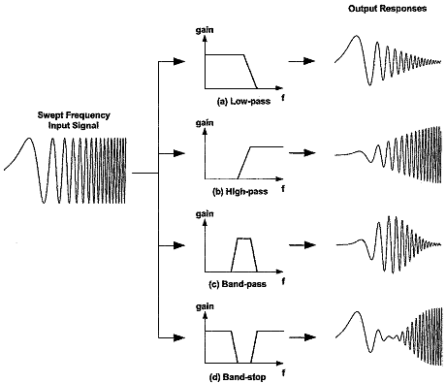

7^{ο} ΕΞΑΜΗΝΟ

Όνομα : ΜΟΥΡΟΥΖΗ ΧΡΙΣΤΟΣ
Α.Ε.Μ. : 7571
ΘΕΣΣΑΛΟΝΙΚΗ 2014
ΠΕΡΙΕΧΟΜΕΝΑ

ΕΡΓΑΣΙΑ Α : Σχεδίαση Κατωδιαβατών Φίλτρων (Chebyshev)

Α. Αναλυτική Σχεδίαση του Φίλτρου.......................................... 2
Β. Μελέτη της Συνάρτησης Μεταφοράς στο MATLAB…............ 6
Γ. Υλοποίηση του Κυκλώματος του Φίλτρου στο EWB............... 10

ΕΡΓΑΣΙΑ Β : Σχεδίαση Ζωνοδιαβατών Φίλτρων (Butterworth)

Α. Αναλυτική Σχεδίαση του Φίλτρου.......................................... 14
Β. Μελέτη της Συνάρτησης Μεταφοράς στο MATLAB............... 19
Γ. Υλοποίηση του Κυκλώματος του Φίλτρου στο EWB............... 24

ΕΡΓΑΣΙΑ Γ : Σχεδίαση Ζωνοφρακτικών Φίλτρων (Butterworth)

Α. Αναλυτική Σχεδίαση του Φίλτρου.......................................... 28
Β. Μελέτη της Συνάρτησης Μεταφοράς στο MATLAB…............ 33
Γ. Υλοποίηση του Κυκλώματος του Φίλτρου στο EWB............... 37

ΕΡΓΑΣΙΑ Δ : Σχεδίαση Ανωδιαβατών Φίλτρων (Inverse Chebysev)

Α. Αναλυτική Σχεδίαση του Φίλτρου.......................................... 41
Β. Μελέτη της Συνάρτησης Μεταφοράς στο MATLAB…............ 45
Γ. Υλοποίηση του Κυκλώματος του Φίλτρου στο EWB............... 49
Εργασία Α : Σχεδίαση Κατωδιαβατών φίλτρων

ΚΑΤΩΔΙΑΒΑΤΟ ΦΙΛΤΡΟ CHEBYSEV

Να σχεδιασθεί ένα κατωδιαβατό φίλτρο Chebysev το οποίο να πληροί τις παρακάτω προδιαγραφές συχνότητας και απόσβεσης:
f_{p} = 5.0 KHz , f_{s} = 9.0 KHz ,
και
a_{max} =0.875 dB , a_{min} =22 dB.

Το κέρδος στις χαμηλές συχνότητες να είναι 5 dB.

A. Αναλυτική Σχεδίαση του Φίλτρου
• Υπολογισμός της Συνάρτησης Μεταφοράς
Στα πλαίσια της διαδικασίας σχεδίασης θα πρέπει αρχικά να υπολογίσουμε την τάξη του φίλτρου που απαιτείται. Για να γίνει αυτό θα χρησιμοποιήσουμε τον παρακάτω τύπο :

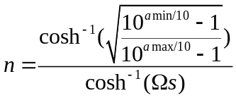 όπου 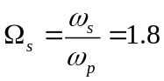έτσι ώστε Ω_{p}=1
Θα μετατρέψουμε τώρα τις συχνότητες f_{p} και f_{s} άρα θα έχουμε :
ω_{p}= 31415.92 rad/sec
ω_{s}= 56548.67 rad/sec

Μετά την αντικατάσταση των δεδομένων μας από τον τύπο προκύπτει η τιμή n=3.33.
Επειδή το n που προέκυψε δεν είναι ακέραιος επιλέγουμε τον αμέσως επόμενο ακέραιο. Δηλαδή ,
n = 4 η τάξη του συστήματος

Η κανονικοποιημένη συχνότητα ημίσειας ισχύος Ω_{hp} υπολογίζεται από τον τύπο
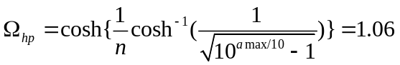
Έτσι λοιπόν έπειτα από αντικατάσταση θα έχουμε ότι η συχνότητα ημίσειας ισχύος ω_{hp} είναι :

ω_{hp}=Ω_{ο}∙2π∙ f_{p}=33300.9 rad/s

Οι πόλοι της συνάρτησης μεταφοράς, οι γωνίες καθώς και τα αντίστοιχα Q των ριζών προκύπτουν για n=4 και φαίνονται στον παρακάτω πίνακα:

ψ_{κ} | Q | p_{κ}
22.5º | 0.766 | -0.353j0.41
67.5º | 3.424 | -0.146j0.989

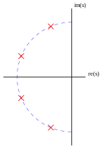

Σχήμα 1.1 Γωνίες Butterworth για n=4.

Άρα η συνάρτηση μεταφοράς που πρέπει να υλοποιηθεί θα αποτελείται από 2 μονάδες οι οποίες και φαίνονται παρακάτω σε διαγραμματική μορφή.
ω_{o}=16996.02
Q₁=0.766
ω_{o}=31415.93
Q₂=3.424

Μονάδα 1 (Ι) Μονάδα 2 (ΙΙ)

• Υλοποίηση της Συνάρτησης Μεταφοράς
Θα θεωρήσουμε προσωρινά Ω_{ο}’=1 και θα υλοποιήσουμε τις κανονικοποιημένες μονάδες και στην συνέχεια θα κάνουμε κλιμακοποίηση έτσι ώστε οι μονάδες Sallen-Key να έχουν τουλάχιστον από ένα πυκνώτη με τιμή 1 μF.

ΜΟΝΑΔΑ ( Ι )
Η πρώτη αυτή μονάδα υλοποιείται με ένα κατωδιαβατό φίλτρο Sallen-Key και αντιστοιχεί στον πόλο p₁= -0.353j0.41.

Έτσι έχουμε:
C₁₁=2Q_{1,2}=2*0.766=1.532
C₁₂=1/2Q_{1,2}=0.653
R₁₁=R₁₂=1 k=1

Κλιμακοποίηση
k_{f}=16996.02 rad/s
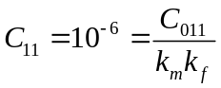=> k_{m}=90.139
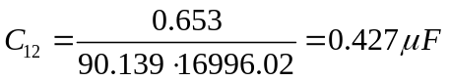
R₁₁= R₁₂=k_{m}∙1= 90.139 Ω

ΜΟΝΑΔΑ ( ΙΙ )
Αυτή η μονάδα υλοποιείται επίσης με ένα κατωδιαβατό φίλτρο Sallen-Key και αντιστοιχεί στον πόλο p₁= -0.146j0.989.

Έτσι έχουμε:
C₂₁=2Q_{2,2}=2∙3.424=6.848
C₂₂=1/2Q_{2,2}=0.146
R₂₁=R₂₂=1 k=1

Κλιμακοποίηση
k_{f}=31415.92 rad/s
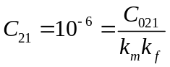=> k_{m}=217.99
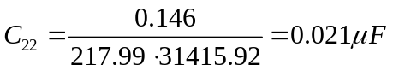
R₂₁= R₂₂=k_{m}∙1= 217.99 Ω

• Ρύθμιση Κέρδους
Θέλουμε να ρυθμίσουμε το κέρδος έτσι ώστε το κέρδος του φίλτρου να είναι 5 dB στις χαμηλές συχνότητες. Εφόσον έχουμε δυο μονάδες Sallen-Key με στρατηγική (2) το συνολικό κέρδος του φίλτρου είναι 0 dB. Άρα για να πετύχουμε 5 dB κέρδος στην έξοδο θα πρέπει να πολλαπλασιάσουμε τη συνολική συνάρτηση μεταφοράς με α= 1.7783>1.
Άρα έχουμε παθητική ενίσχυση κέρδους με 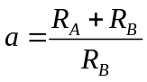. Για R_{B}= 10 KΩ, R_{A}= 7.7 Ω

Συναρτήσεις Μεταφοράς Μονάδων

1. Για την πρώτη μονάδα, Sallen-Key η συνάρτηση μεταφοράς είναι :
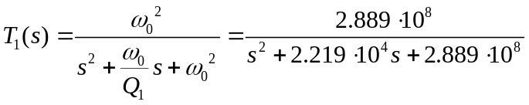
2. Για την δεύτερη μονάδα με παρόμοιο τρόπο η συνάρτηση μεταφοράς προκύπτει:
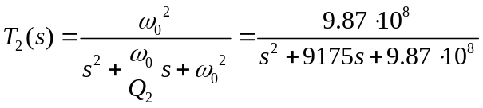

Η συνολική συνάρτηση μεταφοράς του κατωδιαβατού φίλτρου Chebysev:
Τ_{LP}(s)=α * T₁(s) * T₂(s)

Στο πιο κάτω σχήμα φαίνεται το τελικό κύκλωμα, το επιθυμητό δηλαδή κατωδιαβατό φίλτρο Chebysev με ότι στοιχείο είναι απαραίτητο αλλά και με τις απαιτούμενες τιμές όλων των στοιχείων για την ικανοποίηση των ζητούμενων προδιαγραφών.

Μονάδα (Ι)
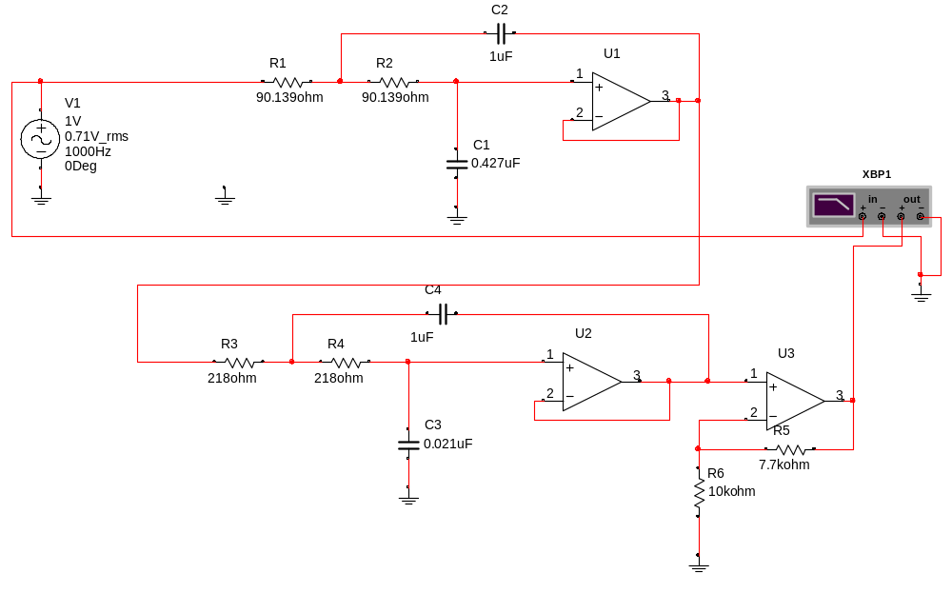
Μονάδα (ΙΙ) Ρύθμιση Κέρδους

Σχήμα 1.2 Συνολικό Κύκλωμα Κατωδιαβατού Φίλτρου Chebysev

B. Μελέτη της Συνάρτησης Μεταφοράς στο MATLAB
Εισάγουμε στο πρόγραμμα MATLAB τις επί μέρους συναρτήσεις μεταφοράς των δύο μονάδων αλλά και την συνολική συνάρτηση μεταφοράς του φίλτρου και παίρνουμε τις αποκρίσεις πλάτους σε dB.
Η απόκριση πλάτους σε dB για την πρώτη και την δεύτερη μονάδα φαίνονται παρακάτω. Τα παρακάτω διαγράμματα προέκυψαν στο Matlab χρησιμοποιώντας την εντολή ltiview με όρισμα κάθε φορά την συνάρτηση μεταφοράς των επί μέρους συστημάτων.

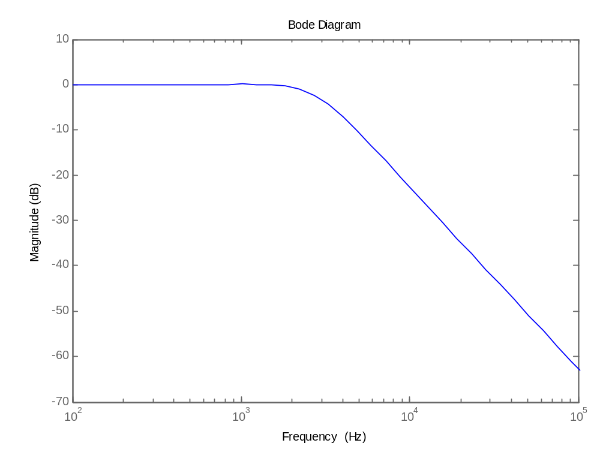
1^{η} Μονάδα : Κατωδιαβατό φίλτρο Sallen-Key

Σχήμα 1.3 Απόκριση πλάτους 1^{ης} μονάδας

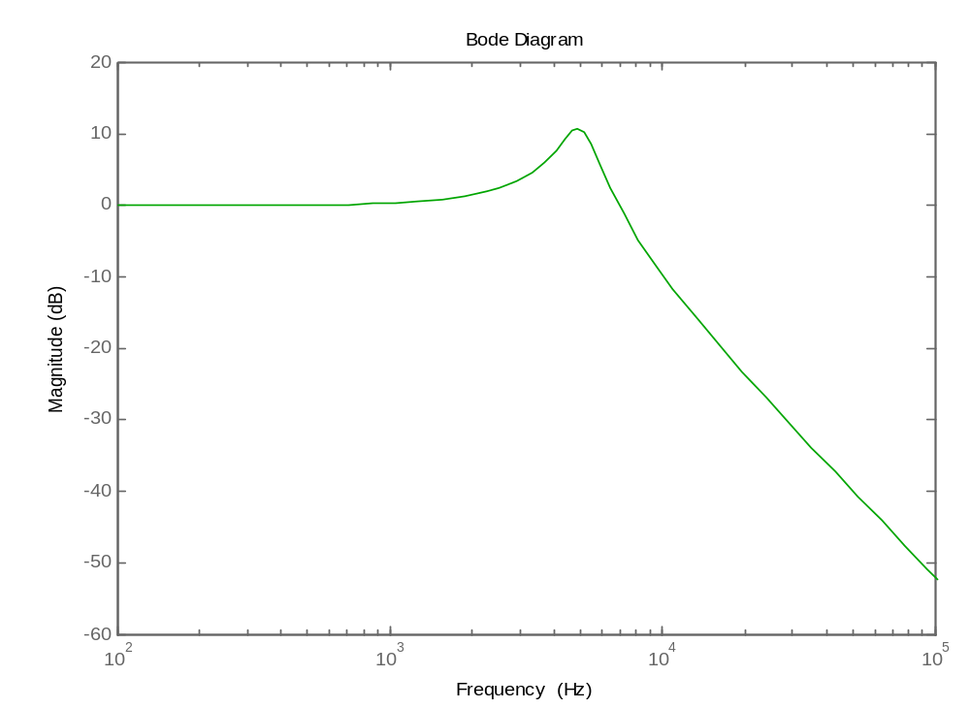
2^{η} Μονάδα : Κατωδιαβατό φίλτρο Sallen-Key

Σχήμα 1.4 Απόκριση πλάτους 2^{ης} μονάδας

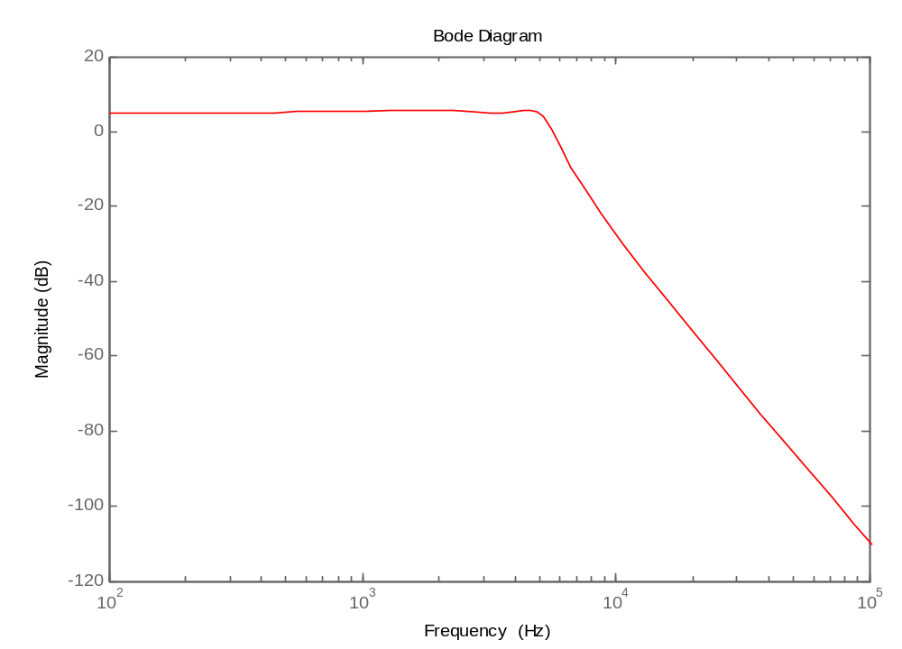
Παρακάτω βλέπουμε την απόκριση πλάτους της συνολικής συνάρτησης μεταφοράς του φίλτρου συναρτήσει της συχνότητας.

Σχήμα 1.5 Απόκριση πλάτους της συνολικής συνάρτησης μεταφοράς
Σε αυτό το σημείο παραθέτουμε όλες τις παραπάνω αποκρίσεις σε ένα κοινό διάγραμμα Bode.

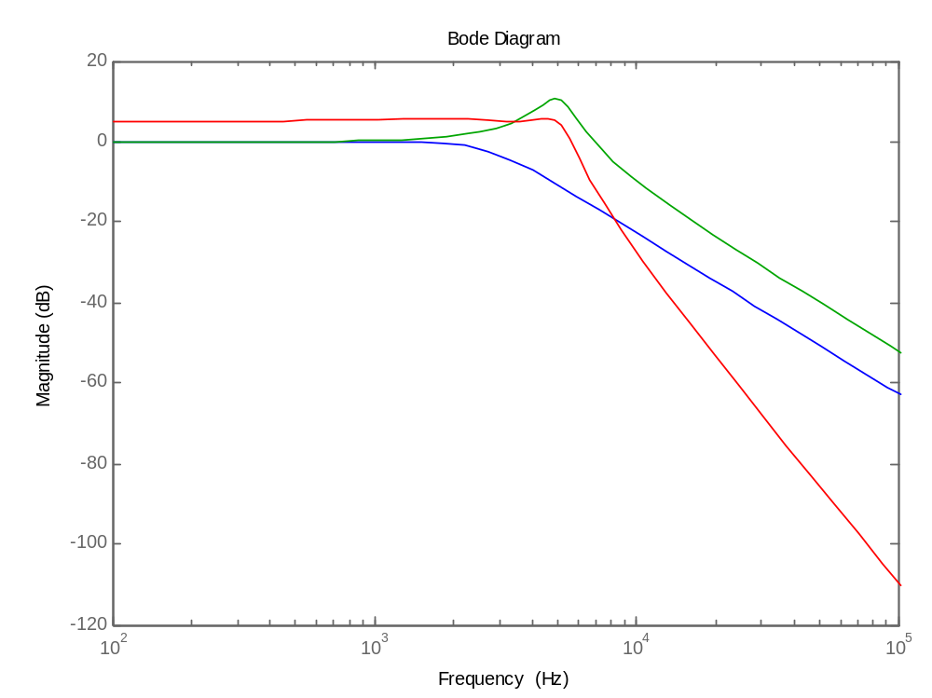

Σχήμα 1.6 Απόκριση πλάτους

Παρακάτω φαίνεται η συνάρτηση απόσβεσης σε dB της συνολικής συνάρτησης μεταφοράς συναρτήσει της συχνότητας.
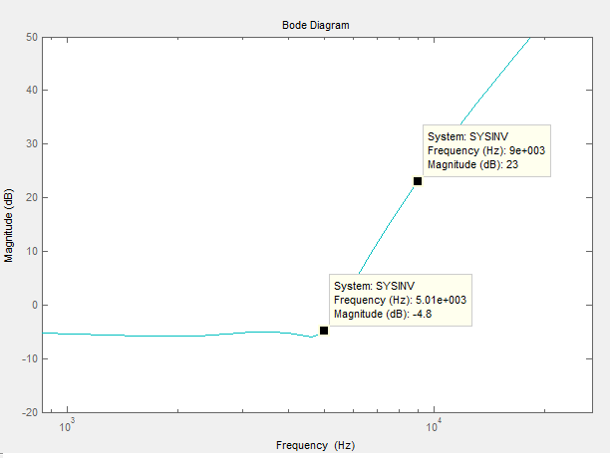

Σχήμα 1.7 Απόσβεση συνολικής συνάρτησης μεταφοράς με ρύθμιση κέρδους

Στην συνάρτηση απόσβεσης σημειώνουμε τις κρίσιμες συχνότητες οι οποίες καθορίζουν την ζώνη διόδου και αποκοπής , δηλαδή την f_{p}=5000 Hz και την f_{s}=9000Hz, καθώς και τις αντίστοιχες αποσβέσεις. Κατά συνέπεια για την συχνότητα f_{p}=5 ΚHz η απόσβεση είναι -4.8 dB . Επειδή όμως το αποτέλεσμα είναι σχετικό, εξαρτάται δηλαδή και από την ρύθμιση του κέρδους που έχουμε κάνει είναι φανερό ότι πληρείται η προδιαγραφή α_{max}= 0.875 dB.

Πριν την ρύθμιση κέρδους η συνάρτηση απόσβεσης δίνεται από το παρακάτω διάγραμμα στο οποίο φαίνεται ξεκάθαρα ότι καλύπτονται οι προδιαγραφές που έχουν τεθεί.
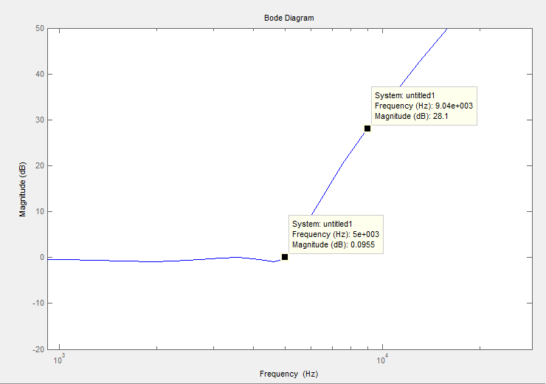

Σχήμα 1.8 Απόσβεση συνολικής συνάρτησης μεταφοράς χωρίς ρύθμιση κέρδους

Γ. Υλοποίηση του Κυκλώματος του Φίλτρου στο Multisim 2001

Σχεδιάζουμε το κύκλωμα μας στο Multisim 2001 προκειμένου να ελέγξουμε αν υλοποιεί την συνολική συνάρτηση μεταφοράς που αναλύθηκε στο προηγούμενο στάδιο της εργασίας αλλά και για να διερευνήσουμε την απόκριση του φίλτρου όταν αυτό διεγείρεται από ένα στοιχειώδες περιοδικό σήμα.

Εισάγουμε λοιπόν όπως είδαμε πιο πάνω τις διάφορες μονάδες του φίλτρου που έχουν σχεδιασθεί στην προηγούμενη φάση της εργασίας στο περιβάλλον Multisim 2001 και παίρνουμε το παρακάτω κύκλωμα.
Σχήμα 1.9 Συνολικό Κύκλωμα Κατωδιαβατού φίλτρου Chebysev

Στο κύκλωμα που έχουμε σχεδιάσει χρησιμοποιούμε τον Bode-Plotter για να προκύψει η απόκριση συχνότητας του φίλτρου-κυκλώματος. Το διάγραμμα που παίρνουμε χρησιμοποιώντας το ‘Analysis Graphs’ του Multisim είναι:

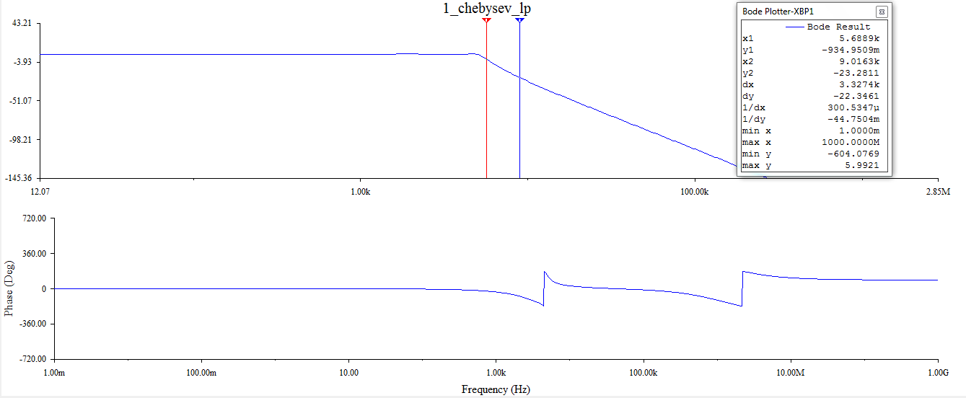

Σχήμα 1.10 Απόκριση πλάτους Κατωδιαβατού φίλτρου Chebysev

Από αυτά τα διαγράμματα λοιπόν γίνεται φανερό ότι φίλτρο πληροί τις προδιαγραφές που τέθηκαν.

Εισάγουμε τώρα στο κύκλωμα με μια πηγή διέγερσης με τετραγωνικό σήμα με θεμελιώδη συχνότητα 2 kHz . Στην συνέχεια χρησιμοποιούμε έναν παλμογράφο στην είσοδο και την έξοδο και δημιουργούμε τα αντίστοιχα figures για το παραπάνω πείραμα.

Έξοδος Παλμογράφου:

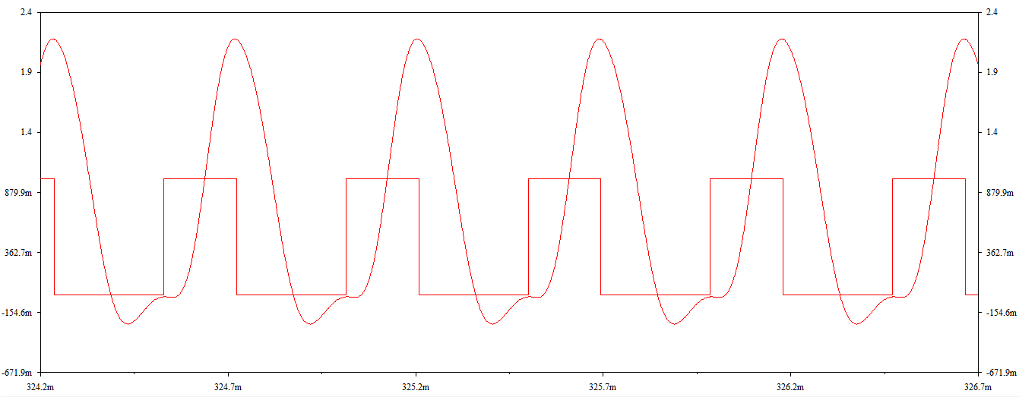
Είσοδος
Έξοδος

Σχήμα 1.11 Κοινό σήμα εισόδου και εξόδου

Σε αυτό το σημείο της άσκησης θέλουμε να δημιουργήσουμε τα φάσματα εισόδου και εξόδου του φίλτρου. Για να γίνει κάτι τέτοιο μπορούμε να χρησιμοποιήσουμε την χρησιμοποιούμε τον Spectrum Analyzer του Multisim και αναλύουμε τα φάσματα μέσω του Analysis Graph.

Κατά συνέπεια, στην επόμενη σελίδα παρουσιάζουμε τα φάσματα FOURIER που προέκυψαν από τον Spectrum Analyzer.

Φάσμα Σήματος Εισόδου :

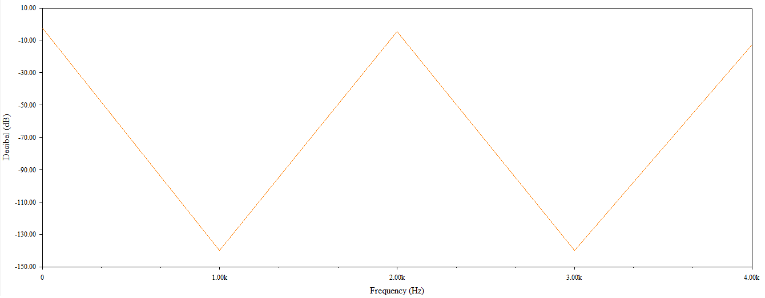

Σχήμα 1.12 Φάσμα Σήματος Εισόδου

Φάσμα Σήματος Εξόδου :

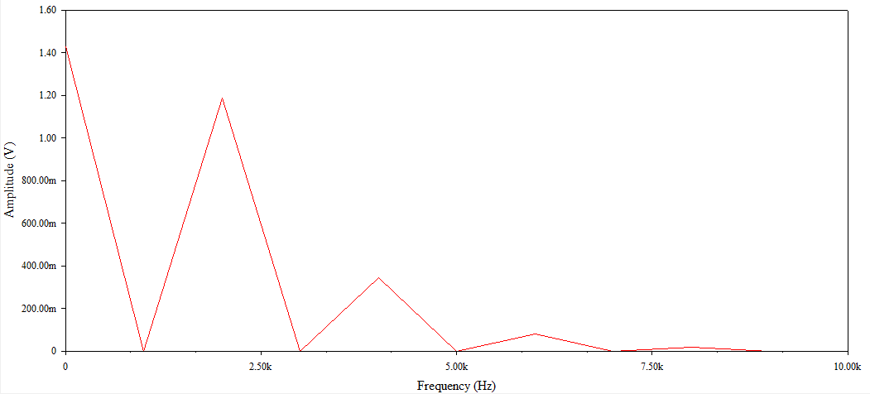

Σχήμα 1.13 Φάσμα Σήματος Εξόδου

Συμπέρασμα: Παρατηρούμε ότι η έξοδος ξεκίνα να φθίνει από την συχνότητα διόδου
f=5 KHz και να αποκόπτεται πλήρως στην συχνότητα f=9 KHz που είναι και η συχνότητα
αποκοπής. Στην ουσία δεν αφήνει κανένα σήμα πέρα της συχνότητας των 9 ΚHz να
περάσει. («περνάνε» οι συχνότητες f<fdiodou).
Εργασία Β : Σχεδίαση Zωνοδιαβατών φίλτρων

ΖΩΝΟΔΙΑΒΑΤΟ ΦΙΛΤΡΟ BUTTERWORTH

Να σχεδιασθεί ένα ζωνοδιαβατό φίλτρο Butterworth το οποίο να πληροί τις παρακάτω προδιαγραφές συχνότητας και απόσβεσης:
f_{o}= 1 KHz, f₁= 675Hz, f₂ = 1481.481 Hz, f₃= 379.173 Hz, f₂ = 2637.32 Hz,
και
a_{max} = 0.694 dB , a_{min} = 20.556 dB.

Το κέρδος στις χαμηλές συχνότητες να είναι 5 dB.

A. Αναλυτική Σχεδίαση του Φίλτρου
• Υπολογισμός της Συνάρτησης Μεταφοράς
Στα πλαίσια της διαδικασίας σχεδίασης θα πρέπει αρχικά να υπολογίσουμε την τάξη του φίλτρου που απαιτείται. Για να γίνει αυτό θα χρησιμοποιήσουμε τον παρακάτω τύπο :

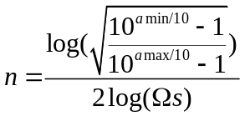 όπου 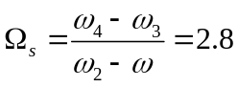έτσι ώστε Ω_{p}=1
Θα μετατρέψουμε τώρα όλες τις συχνότητες άρα θα έχουμε :
ω₀= 6238.186 rad/sec

ω₁= 4241.15 rad/sec
ω₂= 9308.42 rad/sec
ω₃= 2382.41 rad/sec
ω₄= 16578.77 rad/sec

bw=ω₂-ω₁=5067.27 rad/s

Μετά την αντικατάσταση των δεδομένων μας από τον τύπο προκύπτει η τιμή n=3.15.
Επειδή το n που προέκυψε δεν είναι ακέραιος επιλέγουμε τον αμέσως επόμενο ακέραιο. Δηλαδή ,
n = 4 η τάξη του συστήματος

Η κοινωνικοποιημένη συχνότητα ημίσειας ισχύος Ω_{hp} υπολογίζεται από τον τύπο
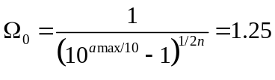
Έτσι λοιπόν έπειτα από αντικατάσταση θα έχουμε ότι η συχνότητα ημίσειας ισχύος ω_{hp} είναι :
ω_{hp}=Ω_{ο}*2π* f₀=7853.982 rad/s

Οι πόλοι της συνάρτησης μεταφοράς και οι γωνίες Butterworth προκύπτουν για n=4 και φαίνονται στον παρακάτω πίνακα:

ψ_{κ} | p_{κ}
22.5º | -1.16j0.478
67.5º | -0.478j1.16

όπου,

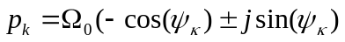

Σχήμα 2.1 Γωνίες Butterworth για n=4.

Έπειτα μετασχηματίζουμε τους πόλους της πρωτότυπης απόκρισης ακολουθώντας τον αλγόριθμο Geffe.

Μετασχηματισμός του μιγαδικού πόλου: p₁=-1.16j0.478
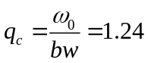
Σ₁=1.16, Ω₁=0.478

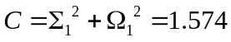, 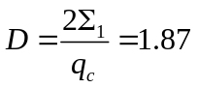, 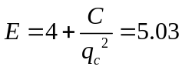, 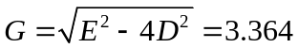
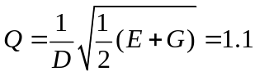, 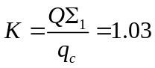, 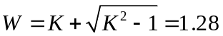

ω₀₁=W∙ω₀=8042.48 rad/s , ω₀₂= ω₀/W=4908.74 rad/s , Q=1.1

Μετασχηματισμός του μιγαδικού πόλου: p₂=-0.478j1.16
Σ₁=0.478, Ω₁=1.16

, 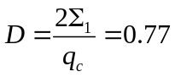, , 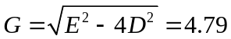
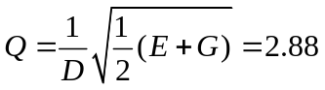, 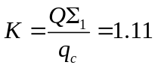, 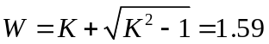

ω₀₃=W∙ω₀=10005.39 rad/s , ω₀₂= ω₀/W=3945.73 rad/s , Q=2.88

Άρα η συνάρτηση μεταφοράς που πρέπει να υλοποιηθεί θα αποτελείται από 4 μονάδες οι οποίες και φαίνονται παρακάτω σε διαγραμματική μορφή.

ω_{o}=8042.48
Q₁=1.1
ω_{o}=4908.74
Q₂=1.1
ω_{o}=10005.39
Q₃=2.88
ω_{o}=3945.73
Q₄=2.88

Μονάδα 1 (Ι) Μονάδα 2 (ΙΙ) Μονάδα 3 (IIΙ) Μονάδα 4 (IV)

• Υλοποίηση της Συνάρτησης Μεταφοράς
Θα θεωρήσουμε προσωρινά Ω_{ο}’=1 και θα υλοποιήσουμε τις κανονικοποιημένες μονάδες και στην συνέχεια θα κάνουμε κλιμακοποίηση έτσι ώστε οι μονάδες Dellyiannis-Fried (Στρατηγική 1) να έχουν πυκνωτές με τιμή 1 μF.

Η υλοποίηση και για τις 4 μονάδες φαίνεται στην επόμενη σελίδα συνολικά σε ένα πίνακα.

Μονάδα | R₁=1 (Ω) | (Ω) | (μF)
Q=1.1  K_{f}=8042.48 | 1  56.52 | 4.84  273.6 | 0.46  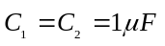, k_{m}=56.52
Q=1.1  K_{f}=4908.74 | 1  92.6 | 4.84  448.18 | 0.46  , k_{m}=92.6
Q=2.88  K_{f}=10005.39 | 1  17.35 | 33.18  575.73 | 0.46  , k_{m}=17.35
Q=2.88  K_{f}=3945.73 | 1  45.62 | 4.84  1513.64 | 0.46  , k_{m}=45.62

• Ρύθμιση Κέρδους
Θέλουμε να ρυθμίσουμε το κέρδος έτσι ώστε το κέρδος του φίλτρου να είναι 5 dB (1.7783) στην κεντρική συχνότητα.
Από την
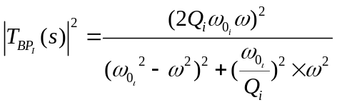 έχουμε ότι,

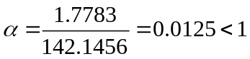

Άρα έχουμε παθητική εξασθένιση εισόδου με
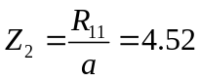ΚΩ , 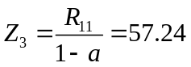Ω

Συναρτήσεις Μεταφοράς Μονάδων

1. Για την πρώτη μονάδα η συνάρτηση μεταφοράς είναι :
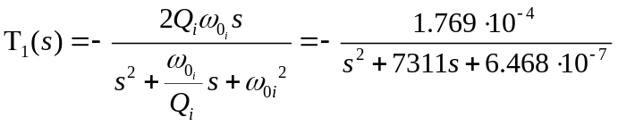
2. Για την δεύτερη μονάδα η συνάρτηση μεταφοράς προκύπτει:
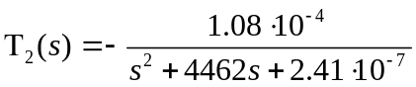

3. Για την τρίτη μονάδα η συνάρτηση μεταφοράς προκύπτει:
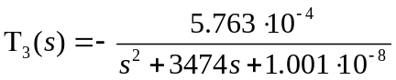

4. Για την τετάρτη μονάδα η συνάρτηση μεταφοράς προκύπτει:
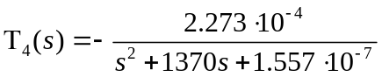

Η συνολική συνάρτηση μεταφοράς του κατωδιαβατού φίλτρου Chebysev:

Τ_{BP}(s)=α * T₁(s) * T₂(s) * T₃(s) * T₄(s)

Στο πιο κάτω σχήμα φαίνεται το τελικό κύκλωμα, το επιθυμητό δηλαδή ζωνοδιαβατό φίλτρο Butterworth με ότι στοιχείο είναι απαραίτητο αλλά και με τις απαιτούμενες τιμές όλων των στοιχείων για την ικανοποίηση των ζητούμενων προδιαγραφών.

Μονάδα (Ι) Μονάδα (ΙI)
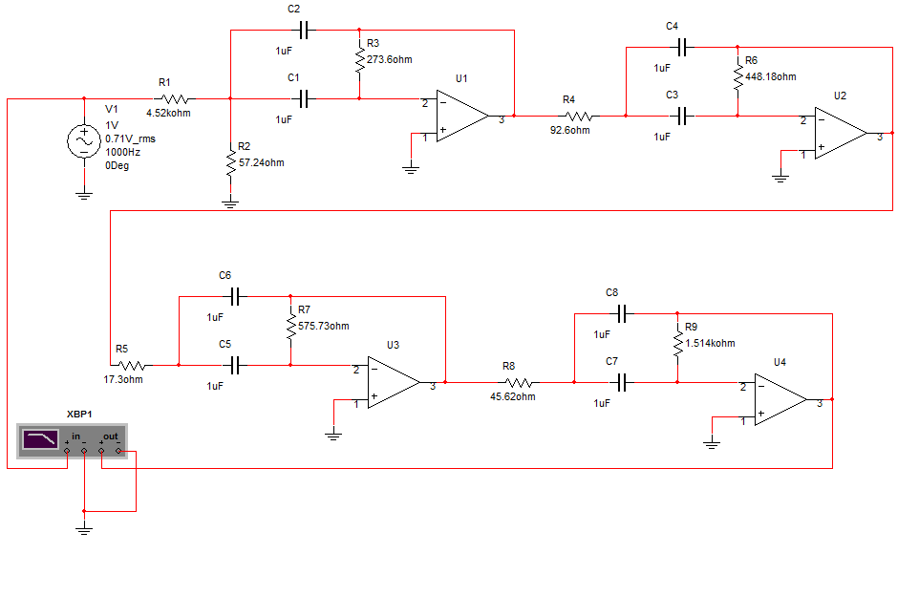

Μονάδα (ΙΙI) Μονάδα (ΙV)

Σχήμα 2.2 Συνολικό Κύκλωμα Ζωνοδιαβατού Φίλτρου Butterworth
B. Μελέτη της Συνάρτησης Μεταφοράς στο MATLAB
Εισάγουμε στο πρόγραμμα MATLAB τις επί μέρους συναρτήσεις μεταφοράς των τεσσάρων μονάδων αλλά και την συνολική συνάρτηση μεταφοράς του φίλτρου και παίρνουμε τις αποκρίσεις πλάτους σε dB.
Η απόκριση πλάτους σε dB για την πρώτη, δεύτερη, τρίτη και τέταρτη μονάδα φαίνονται παρακάτω. Τα παρακάτω διαγράμματα προέκυψαν στο Matlab χρησιμοποιώντας την εντολή ltiview με όρισμα κάθε φορά την συνάρτηση μεταφοράς των επί μέρους συστημάτων.

1^{η} Μονάδα

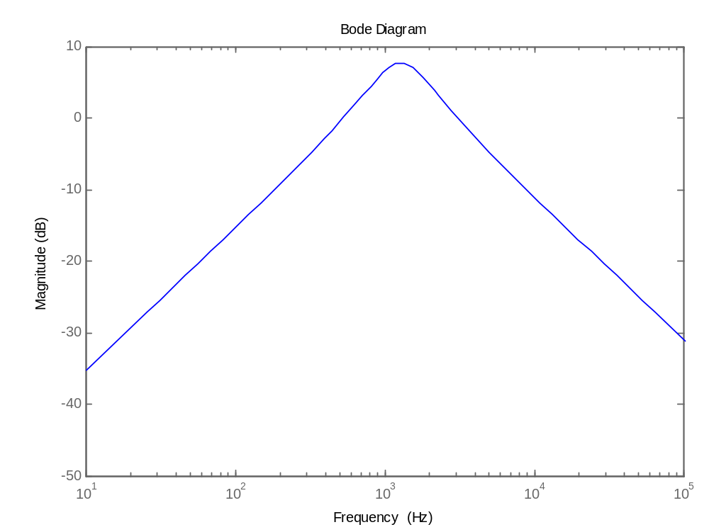

Σχήμα 2.3 Απόκριση πλάτους 1^{ης} μονάδας

2^{η} Μονάδα
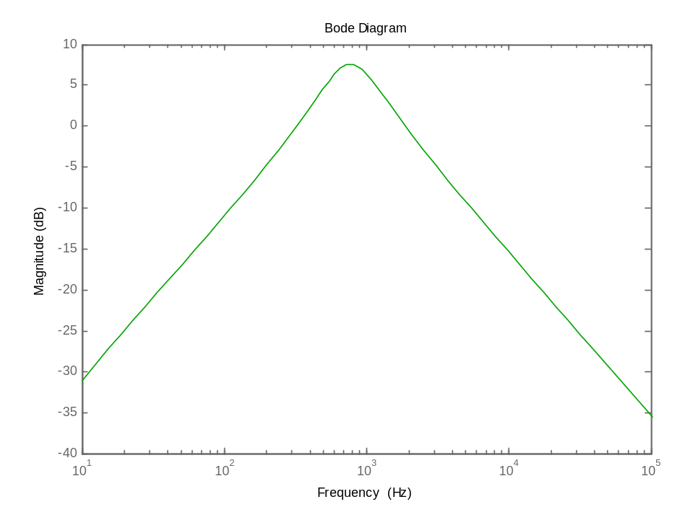

Σχήμα 2.4 Απόκριση πλάτους 2^{ης} μονάδας

3^{η} Μονάδα
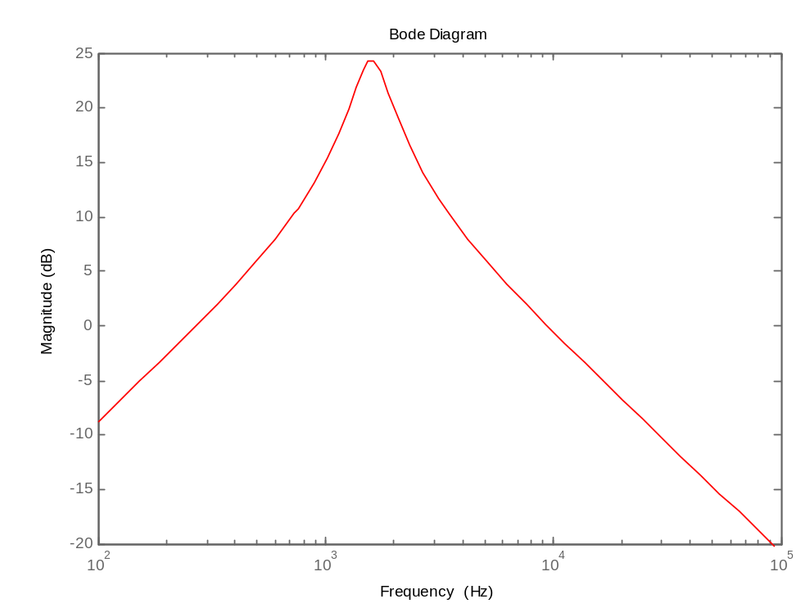

Σχήμα 2.5 Απόκριση πλάτους 3^{ης} μονάδας

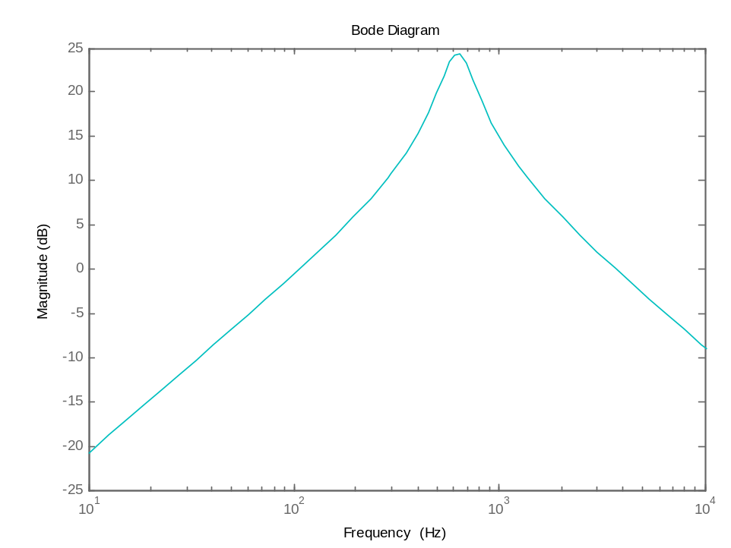
4^{η} Μονάδα

Σχήμα 2.6 Απόκριση πλάτους 4^{ης} μονάδας

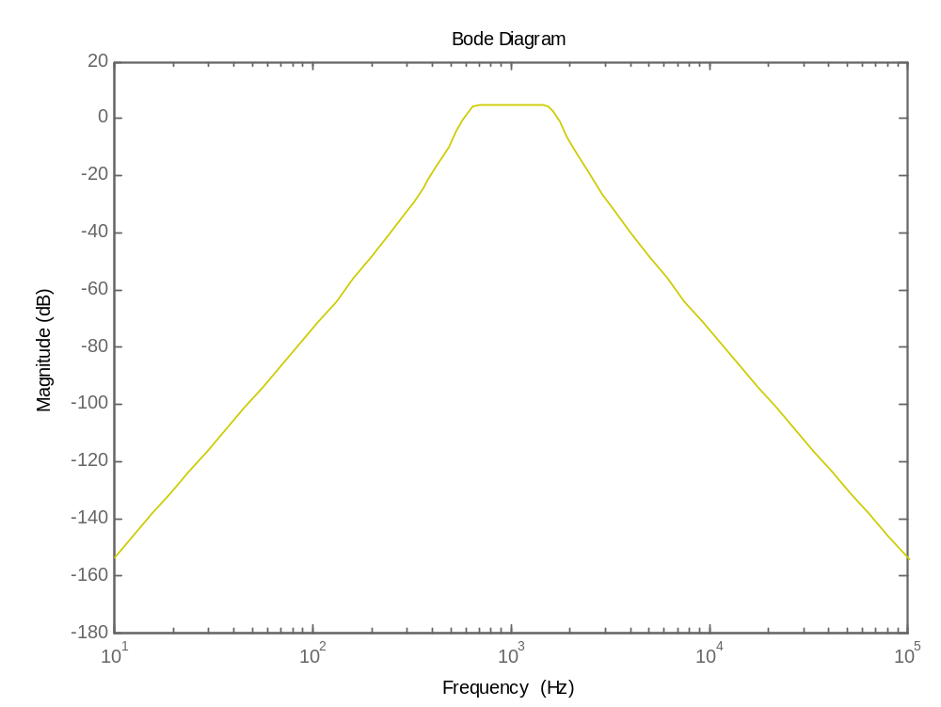
Παρακάτω βλέπουμε την απόκριση πλάτους της συνολικής συνάρτησης μεταφοράς του φίλτρου συναρτήσει της συχνότητας.

Σχήμα 2.7 Απόκριση πλάτους της συνολικής συνάρτησης μεταφοράς
Σε αυτό το σημείο παραθέτουμε όλες τις παραπάνω αποκρίσεις σε ένα κοινό διάγραμμα Bode.

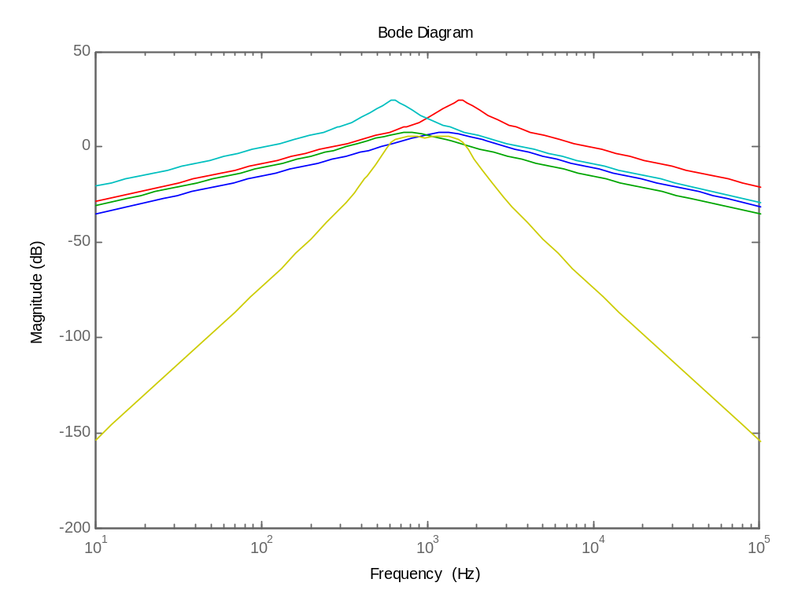

Σχήμα 2.8 Απόκριση πλάτους

Παρακάτω φαίνεται η συνάρτηση απόσβεσης σε dB της συνολικής συνάρτησης μεταφοράς συναρτήσει της συχνότητας.
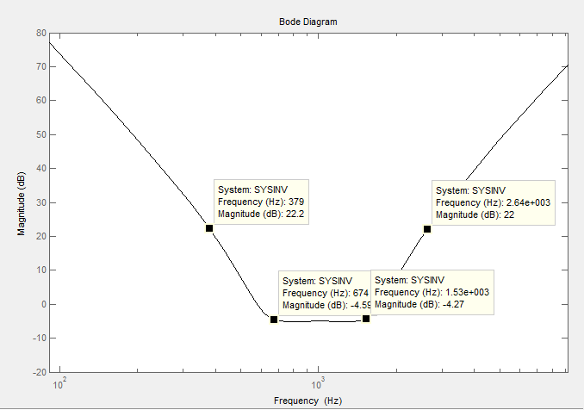

Σχήμα 2.9 Απόσβεση συνολικής συνάρτησης μεταφοράς με ρύθμιση κέρδους

Στην συνάρτηση απόσβεσης σημειώνουμε τις κρίσιμες συχνότητες οι οποίες καθορίζουν την ζώνη διόδου και αποκοπής , δηλαδή την f₁=675 Hz, την f₂=1481.481 Hz, f₃=379.173 Hz, την f₄=2637.32 Hz καθώς και τις αντίστοιχες αποσβέσεις. Κατά συνέπεια για τις συχνότητες f_{1,2} η απόσβεση είναι -4.59 dB και -4.27 dB αντίστοιχα και για τις f_{3,4} η απόσβεση είναι 22.2 dB και 22 dB αντίστοιχα . Επειδή όμως το αποτέλεσμα είναι σχετικό, εξαρτάται δηλαδή και από την ρύθμιση του κέρδους που έχουμε κάνει είναι φανερό ότι πληρούνται και οι δύο προδιαγραφές amax=0.694 dB και αmin=20.556 dB.

Γ. Υλοποίηση του Κυκλώματος του Φίλτρου στο Multisim 2001

Σχεδιάζουμε το κύκλωμα μας στο Multisim 2001 προκειμένου να ελέγξουμε αν υλοποιεί την συνολική συνάρτηση μεταφοράς που αναλύθηκε στο προηγούμενο στάδιο της εργασίας αλλά και για να διερευνήσουμε την απόκριση του φίλτρου όταν αυτό διεγείρεται από ένα στοιχειώδες περιοδικό σήμα.

Εισάγουμε λοιπόν όπως είδαμε πιο πάνω τις διάφορες μονάδες του φίλτρου που έχουν σχεδιασθεί στην προηγούμενη φάση της εργασίας στο περιβάλλον Multisim 2001 και παίρνουμε το παρακάτω κύκλωμα.

Σχήμα 2.10 Συνολικό Κύκλωμα Ζωνοδιαβατού Φίλτρου Butterworth

Στο κύκλωμα που έχουμε σχεδιάσει χρησιμοποιούμε τον Bode-Plotter για να προκύψει η απόκριση συχνότητας του φίλτρου-κυκλώματος. Το διάγραμμα που παίρνουμε χρησιμοποιώντας το ‘Analysis Graphs’ του Multisim είναι:

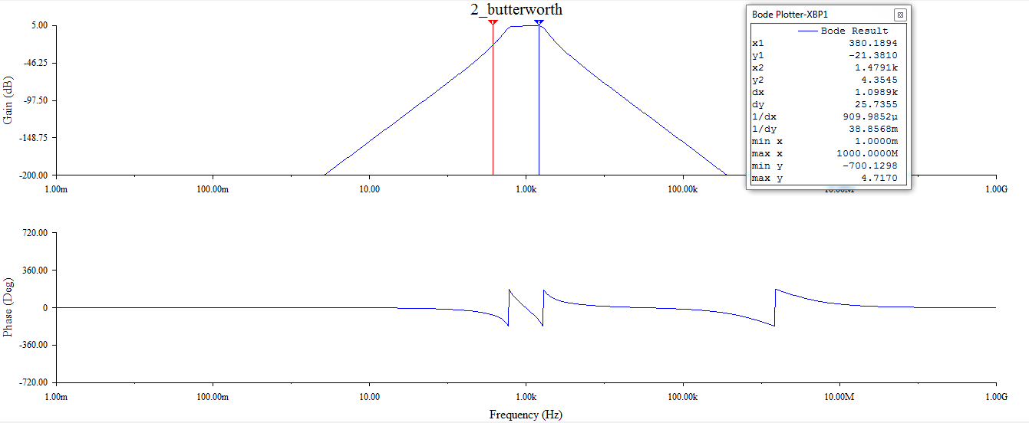

Σχήμα 2.11 Απόκριση πλάτους ζωνοδιαβατού φίλτρου Butterworth

Από αυτά τα διαγράμματα λοιπόν γίνεται φανερό ότι φίλτρο πληροί τις προδιαγραφές που τέθηκαν.

Εισάγουμε τώρα στο κύκλωμα με μια πηγή διέγερσης της μορφής:
Στην συνέχεια χρησιμοποιούμε έναν παλμογράφο στην είσοδο και την έξοδο και δημιουργούμε τα αντίστοιχα figures για το παραπάνω πείραμα.

Έξοδος Παλμογράφου:
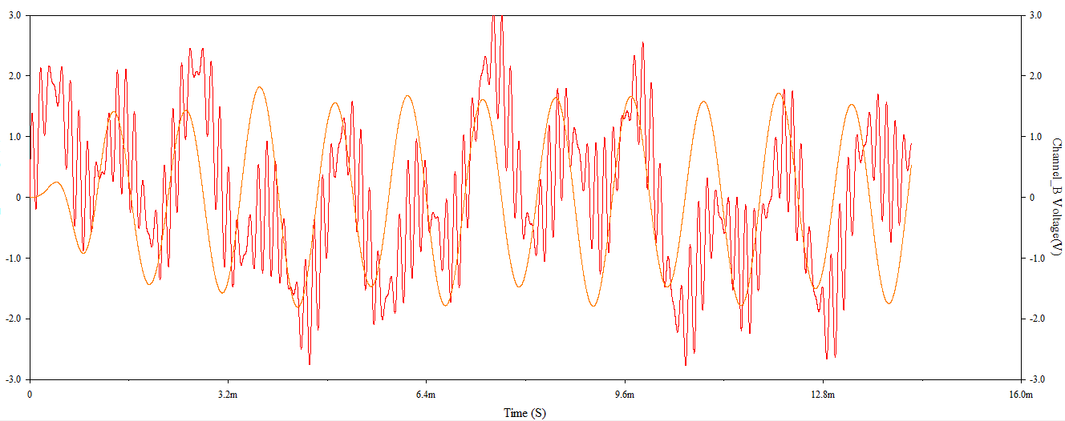
Είσοδος
Έξοδος

Σχήμα 2.12 Κοινό σήμα εισόδου και εξόδου
Σε αυτό το σημείο της άσκησης θέλουμε να δημιουργήσουμε τα φάσματα εισόδου και εξόδου του φίλτρου. Για να γίνει κάτι τέτοιο μπορούμε να χρησιμοποιήσουμε την χρησιμοποιούμε τον Spectrum Analyzer του Multisim και αναλύουμε τα φάσματα μέσω του Analysis Graph.

Κατά συνέπεια, στα πιο κάτω σχήματα παρουσιάζουμε τα φάσματα FOURIER που προέκυψαν από τον Spectrum Analyzer.

Φάσμα Σήματος Εισόδου :
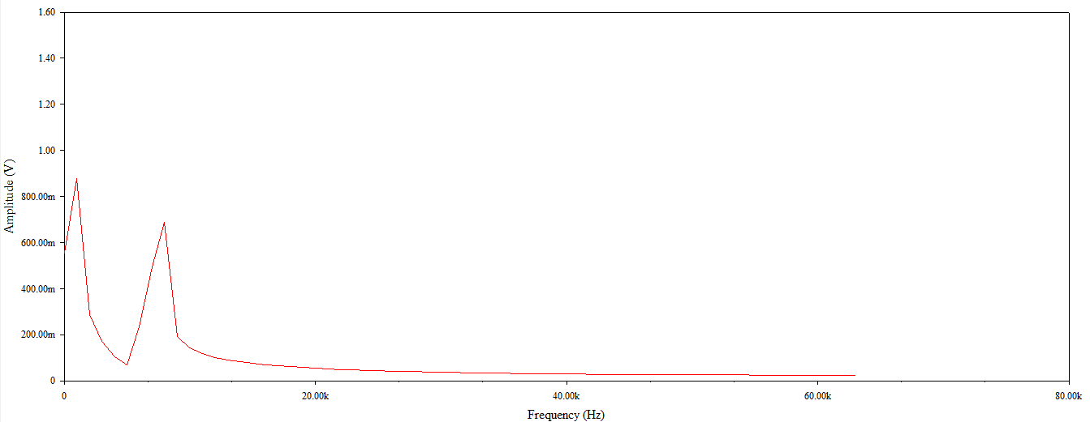

Σχήμα 2.13 Φάσμα Σήματος Εισόδου

Φάσμα Σήματος Εξόδου :
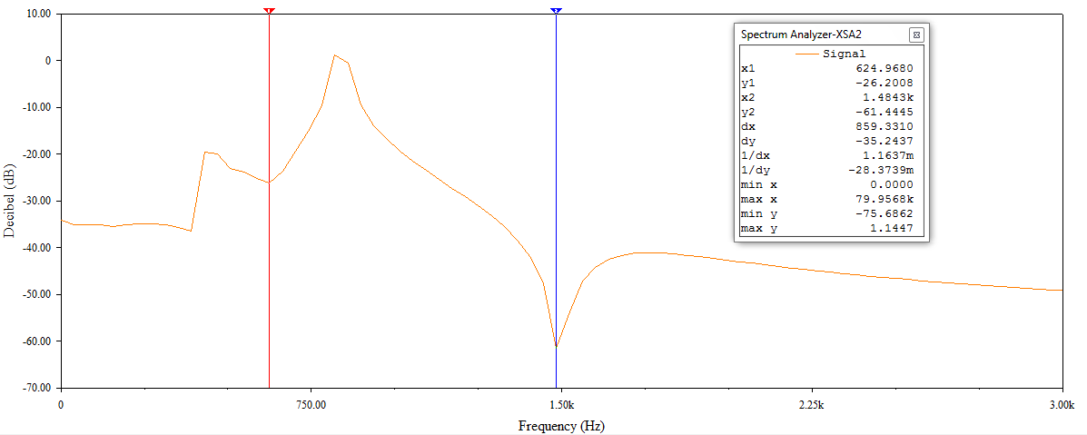

Σχήμα 2.14 Φάσμα Σήματος Εξόδου

Συμπέρασμα: Παρατηρούμε ότι στο φάσμα εξόδου «περνάνε» μόνο σήματα από τις συχνότητες f=624 Hz και f=1.48 KHz που είναι και περίπου οι συχνότητες διόδου που θέσαμε. Επίσης αποκόπτονται τα υπόλοιπα σήματα, πράγμα φυσιολογικό αφού έχουμε ένα ζωνοδιαβατό φίλτρο(«περνάνε» οι συχνότητες fdiodou1< f>fdiodou2). Τέλος στην κεντρική συχνότητα περίπου στο 1 KHz έχουμε και την μεγαλύτερη τάση.

Εργασία Γ : Σχεδίαση Zωνοφρακτικών φίλτρων

ΖΩΝΟΦΡΑΚΤΙΚΟ ΦΙΛΤΡΟ BUTTERWORTH

Να σχεδιασθεί ένα ζωνοδιαβατό φίλτρο Butterworth το οποίο να πληροί τις παρακάτω προδιαγραφές συχνότητας και απόσβεσης:
f_{o}= 2 KHz, f₁= 1 KHz, f₂ = 4 kHz, f₃= 1.5 KHz, f₄ = 2.6 KHz,
και
a_{max} = 0.69 dB , a_{min} = 20.56 dB.

Το κέρδος στις χαμηλές συχνότητες να είναι 5 dB.

Nα σημειωθεί ότι οι συγκεκριμένες συχνότητες επιλέχθηκαν αυθαίρετα επειδή οι συχνότητες βάσει ΑΕΜ κατέληγαν σε άτοπο (μη πραγματική γωνιά στον μετασχηματισμό πραγματικού πόλου (1/2Q>1) λόγω πολύ μεγάλου εύρου ζώνης bw).
A. Αναλυτική Σχεδίαση του Φίλτρου
• Υπολογισμός της Συνάρτησης Μεταφοράς
Στα πλαίσια της διαδικασίας σχεδίασης θα πρέπει αρχικά να υπολογίσουμε την τάξη του φίλτρου που απαιτείται. Για να γίνει αυτό θα χρησιμοποιήσουμε τον παρακάτω τύπο :

όπου 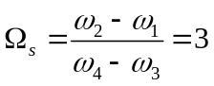έτσι ώστε Ω_{p}=1
Θα μετατρέψουμε τώρα όλες τις συχνότητες άρα θα έχουμε :
ω₀= 4000π rad/sec

ω₁= 6283.18 rad/sec
ω₂= 10053.1 rad/sec
ω₃= 16336.3 rad/sec
ω₄= 25132 rad/sec

bw=ω₂-ω₁=18849.6 rad/s

Μετά την αντικατάσταση των δεδομένων μας από τον τύπο προκύπτει η τιμή n=2.89.
Επειδή το n που προέκυψε δεν είναι ακέραιος επιλέγουμε τον αμέσως επόμενο ακέραιο. Δηλαδή ,
n = 3 η τάξη του συστήματος

Η κανονικοποιημένη συχνότητα ημίσειας ισχύος Ω_{hp} υπολογίζεται από τον τύπο
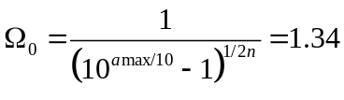
Έτσι λοιπόν έπειτα από αντικατάσταση θα έχουμε ότι η συχνότητα ημίσειας ισχύος ω_{hp} είναι :
ω_{hp}=Ω_{ο}*2π* f₀=16839 rad/s

Θεωρούμε προσωρινά Ω₀=1. Σε αυτή την περίπτωση η 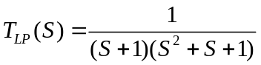. Εφαρμόζοντας τον μετασχηματισμό 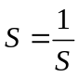 έχουμε ότι 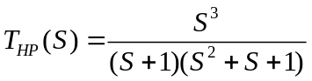. Δηλαδή οι πόλοι της Τ_{HP}(S) είναι οι ίδιοι με τους πόλους της T_{LP}(S), δηλαδή, κείνται πάνω σε έναν μοναδιαίο κύκλο. Επίσης, η Τ_{HP}(S) έχει και τρία μηδενικά στην αρχή. Η συχνότητα 3 dB της είναι Ω’₀=1. Στην πραγματικότητα όμως είναι 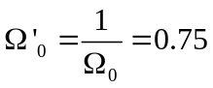.

Οι πόλοι της συνάρτησης μεταφοράς και οι γωνίες Butterworth προκύπτουν για n=3 και φαίνονται στον παρακάτω πίνακα:

ψ_{κ} | p_{κ}
0 | -0.75
60º | -0.375j0.65

όπου,

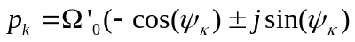

Έπειτα μετασχηματίζουμε τους πόλους της πρωτότυπης απόκρισης ακολουθώντας τον αλγόριθμο Geffe.

Μετασχηματισμός του πραγματικού πόλου: p₁=-0.75
Σ₁=0.75 , ω₀=4000π rad/s
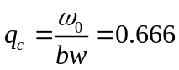, 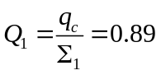
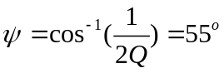, ω₀₁=4000π rad/s

Μετασχηματισμός του μιγαδικού πόλου: p₂-0.375j0.65
Σ₁=0.375, Ω₁=0.65

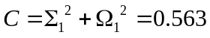, 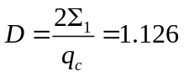, 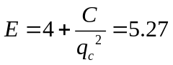, 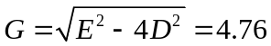
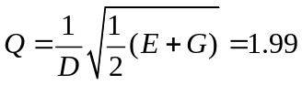, 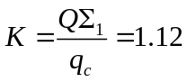, 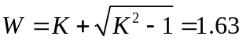

ω₀₂=W∙ω₀=20432.6 rad/s , ω₀₂= ω₀/W=7709.43 rad/s , Q=1.99

Άρα η συνάρτηση μεταφοράς που πρέπει να υλοποιηθεί θα αποτελείται από 3 μονάδες οι οποίες και φαίνονται παρακάτω σε διαγραμματική μορφή.

ω_{o}=20432.6
Q₁=1.99
ω_{o}=4000π
Q₂=0.89
ω_{o}=7709.43
Q₃=1.99

Μονάδα 1 (Ι) Μονάδα 2 (ΙΙ) Μονάδα 3 (IIΙ)
(HPN) (Notch) (LPN)

• Υλοποίηση της Συνάρτησης Μεταφοράς
Θα θεωρήσουμε προσωρινά Ω_{ο}’=1 και θα υλοποιήσουμε τις κανονικοποιημένες μονάδες και στην συνέχεια θα κάνουμε κλιμακοποίηση έτσι ώστε τα φίλτρα Notch να έχουν τουλάχιστον ένα πυκνωτή με τιμή 0.1 μF.

ΜΟΝΑΔΑ ( Ι )
Η πρώτη αυτή μονάδα υλοποιείται με ένα φίλτρο HPN. Θεωρούμε προσωρινά ότι ω₀=1 και έχουμε ω_{z}=0.615.

Έτσι έχουμε:

k₁=1.64, k₂=0.935, C₁=K₁C , C=0.139,
R₃=R₁=1, R₂=52.47, R₄=14.41
k=2.723

Κλιμακοποίηση
k_{f}=20432.6 rad/s
k_{m}=68
R₃=R₁=68 Ω, R₂=3.57 ΚΩ, R₄=980.3 Ω
C₁=0.164 μF , C=0.1 μF

ΜΟΝΑΔΑ ( ΙΙ )
Η δεύτερη μονάδα υλοποιείται με ένα φίλτρο Notch. Θεωρούμε προσωρινά ότι ω₀=1 και έχουμε ω_{z}=1.

Έτσι έχουμε:

k₁=0, k₂=0.61, C₁=K₁C , C=0.139,
R₃=R₁=1, R₂=3.17, R₄=1.58
k=0.61

Κλιμακοποίηση
k_{f}=4000π rad/s
k_{m}=447.1
R₃=R₁=447.1 Ω, R₂=1.418 ΚΩ, R₄=706.418 Ω
C=0.1 μF

ΜΟΝΑΔΑ ( ΙΙΙ )
Η τρίτη μονάδα υλοποιείται με ένα φίλτρο LPN. Θεωρούμε προσωρινά ότι ω₀=1 και έχουμε ω_{z}=1.63.

Έτσι έχουμε:

C=0.25,
R₄=R₁=1, R₂=15.84, R₃=0.336, R₅=9.56
k=0.75

Κλιμακοποίηση
k_{f}=7709.43 rad/s
k_{m}=324.28
R₄=R₁=324.28 Ω, R₂=5.137 ΚΩ, R₃=109 Ω, R₅=3.1 ΚΩ
C=0.1 μF

• Ρύθμιση Κέρδους
Θέλουμε να ρυθμίσουμε το κέρδος έτσι ώστε το κέρδος του φίλτρου να είναι 5 dB (1.7783) στις χαμηλές συχνότητες.

Έχουμε Κ_{tot}=Κ₁ Κ₂ Κ₃=1.25
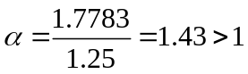

Άρα έχουμε παθητική ενίσχυση κέρδους με
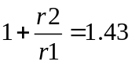, r2=4.3 ΚΩ, r1=10 ΚΩ
Συναρτήσεις Μεταφοράς Μονάδων

Η συνολική συνάρτηση μεταφοράς του ζωνοφρακτικού φίλτρου Βutterworth είναι:

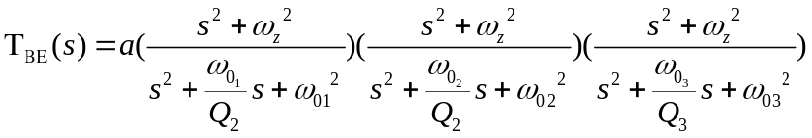

Στο πιο κάτω σχήμα φαίνεται το τελικό κύκλωμα, το επιθυμητό δηλαδή ζωνοφρακτικό φίλτρο Butterworth με ότι στοιχείο είναι απαραίτητο αλλά και με τις απαιτούμενες τιμές όλων των στοιχείων για την ικανοποίηση των ζητούμενων προδιαγραφών.

Μονάδα (Ι) Μονάδα (ΙI)
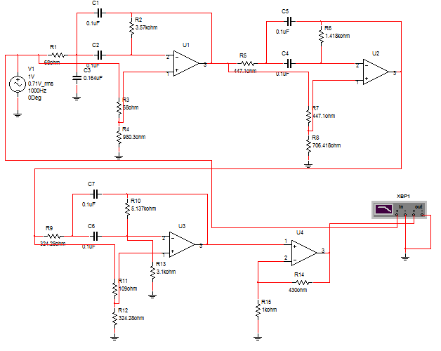

Μονάδα (ΙΙI) Ρύθμιση κέρδους

Σχήμα 3.1 Συνολικό Κύκλωμα Ζωνοφρακτικού Φίλτρου Butterworth

B. Μελέτη της Συνάρτησης Μεταφοράς στο MATLAB
Εισάγουμε στο πρόγραμμα MATLAB τις επί μέρους συναρτήσεις μεταφοράς των τριών μονάδων αλλά και την συνολική συνάρτηση μεταφοράς του φίλτρου και παίρνουμε τις αποκρίσεις πλάτους σε dB.
Η απόκριση πλάτους σε dB για την πρώτη, δεύτερη και τρίτη μονάδα φαίνονται παρακάτω. Τα παρακάτω διαγράμματα προέκυψαν στο Matlab χρησιμοποιώντας την εντολή ltiview με όρισμα κάθε φορά την συνάρτηση μεταφοράς των επί μέρους συστημάτων.

1^{η} Μονάδα (HPN)

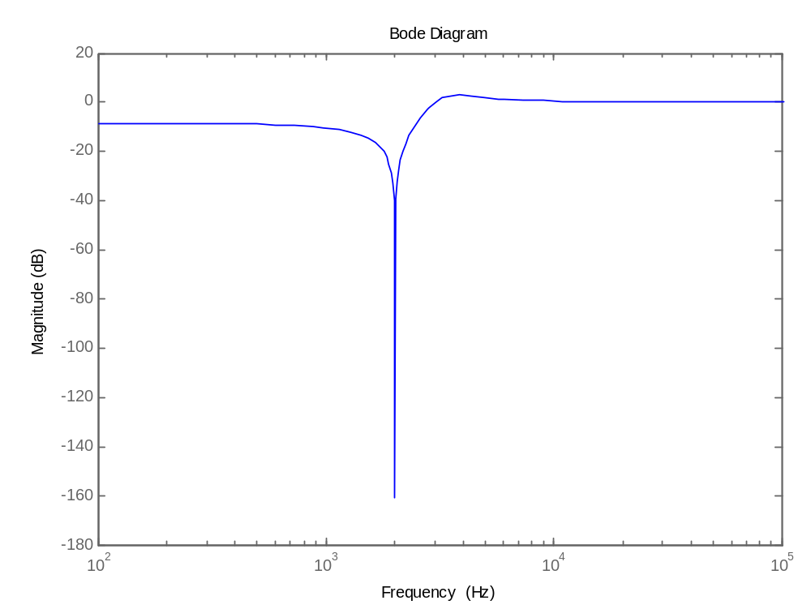

Σχήμα 3.2 Απόκριση πλάτους 1^{ης} μονάδας

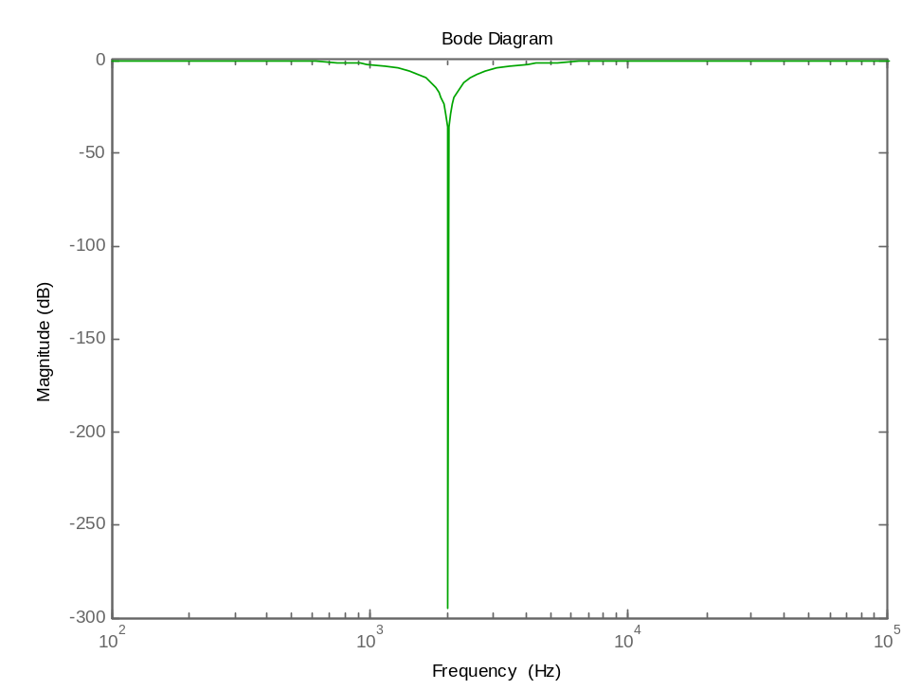
2^{η} Μονάδα (Notch)

Σχήμα 3.3 Απόκριση πλάτους 2^{ης} μονάδας

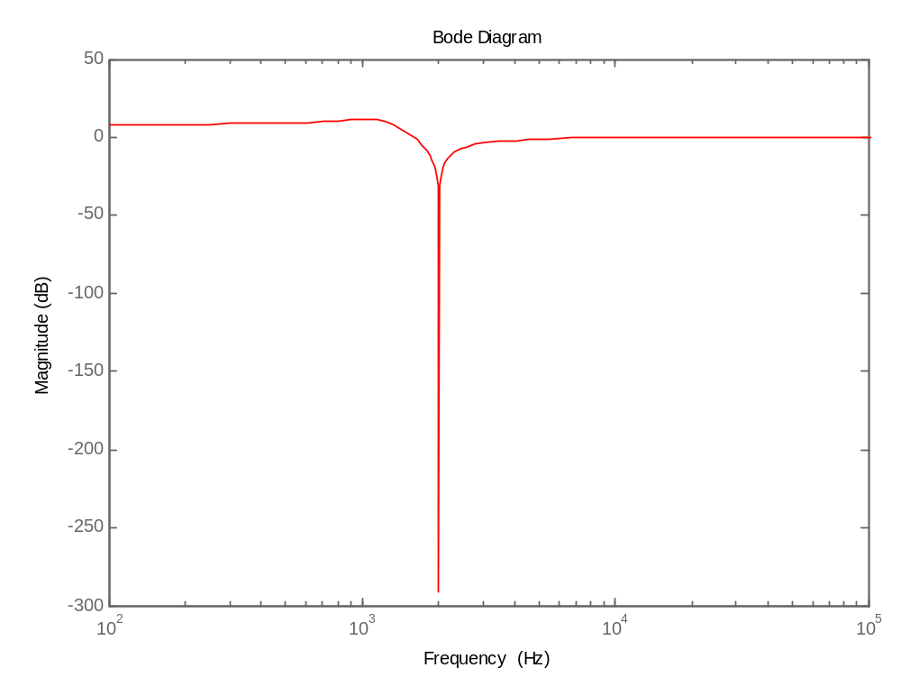
3^{η} Μονάδα (LPN)

Σχήμα 3.4 Απόκριση πλάτους 3^{ης} μονάδας

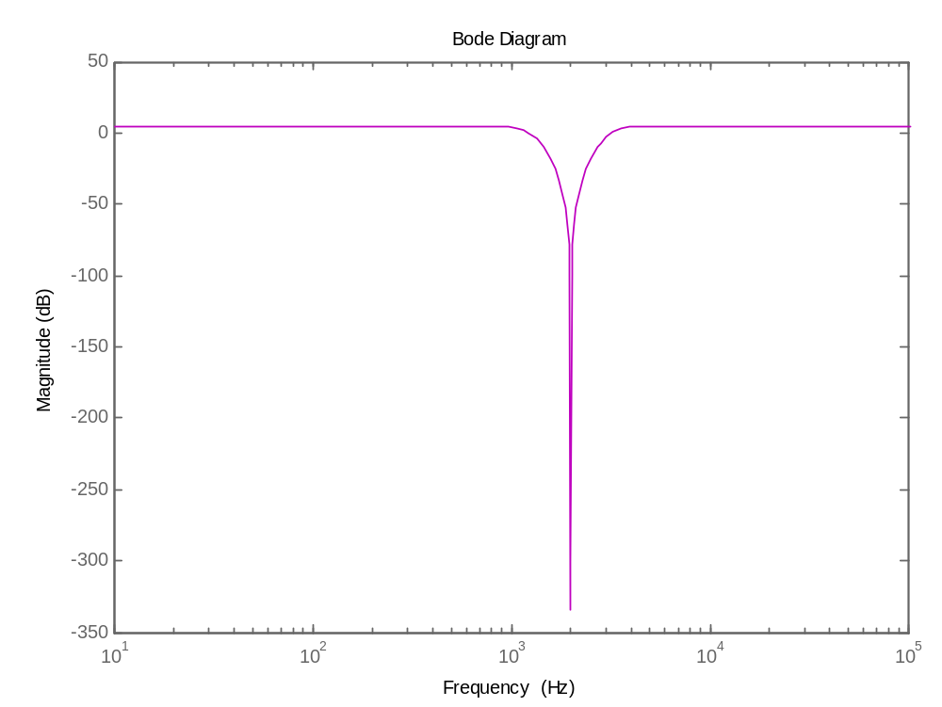
Παρακάτω βλέπουμε την απόκριση πλάτους της συνολικής συνάρτησης μεταφοράς του φίλτρου συναρτήσει της συχνότητας.

Σχήμα 3.5 Απόκριση πλάτους της συνολικής συνάρτησης μεταφοράς

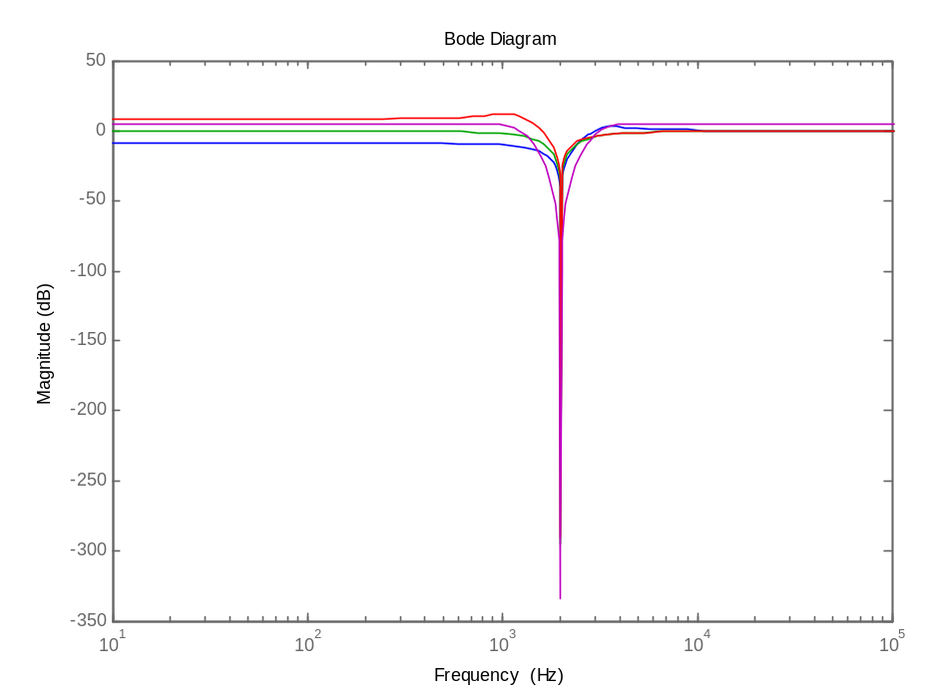
Σε αυτό το σημείο παραθέτουμε όλες τις παραπάνω αποκρίσεις σε ένα κοινό διάγραμμα Bode.

Σχήμα 3.6 Απόκριση πλάτους
Παρακάτω φαίνεται η συνάρτηση απόσβεσης σε dB της συνολικής συνάρτησης μεταφοράς συναρτήσει της συχνότητας.
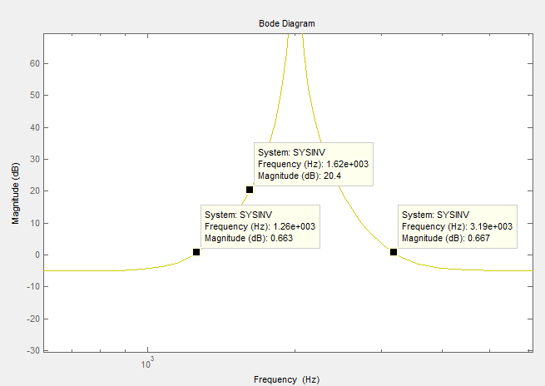

Σχήμα 3.7 Απόσβεση συνολικής συνάρτησης μεταφοράς με ρύθμιση κέρδους

Στην συνάρτηση απόσβεσης σημειώνουμε τις κρίσιμες συχνότητες οι οποίες καθορίζουν την ζώνη διόδου και αποκοπής , δηλαδή την f₁=1 KHz, την f₂=4 KHz, f₃=1.6 KHz, την f₄=2.6 KHz καθώς και τις αντίστοιχες αποσβέσεις. Επειδή όμως το αποτέλεσμα είναι σχετικό, εξαρτάται δηλαδή και από την ρύθμιση του κέρδους που έχουμε κάνει είναι φανερό ότι πληρούνται και οι δύο προδιαγραφές amax=0.69 dB και αmin=20. 6 dB.

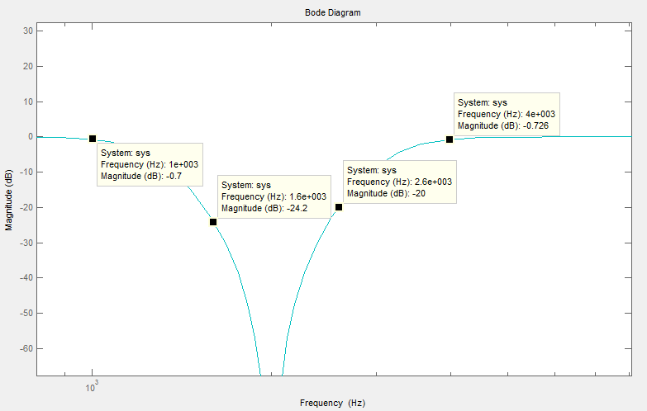

Σχήμα 3.8 Απόσβεση συνολικής συνάρτησης μεταφοράς χωρίς ρύθμιση κέρδους

Γ. Υλοποίηση του Κυκλώματος του Φίλτρου στο Multisim 2001
Σχεδιάζουμε το κύκλωμα μας στο Multisim 2001 προκειμένου να ελέγξουμε αν υλοποιεί την συνολική συνάρτηση μεταφοράς που αναλύθηκε στο προηγούμενο στάδιο της εργασίας αλλά και για να διερευνήσουμε την απόκριση του φίλτρου όταν αυτό διεγείρεται από ένα στοιχειώδες περιοδικό σήμα.

Εισάγουμε λοιπόν όπως είδαμε πιο πάνω τις διάφορες μονάδες του φίλτρου που έχουν σχεδιασθεί στην προηγούμενη φάση της εργασίας στο περιβάλλον Multisim 2001 και παίρνουμε το παρακάτω κύκλωμα.

Στο κύκλωμα που έχουμε σχεδιάσει χρησιμοποιούμε τον Bode-Plotter για να προκύψει η απόκριση συχνότητας του φίλτρου-κυκλώματος. Το διάγραμμα που παίρνουμε χρησιμοποιώντας το ‘Analysis Graphs’ του Multisim είναι:

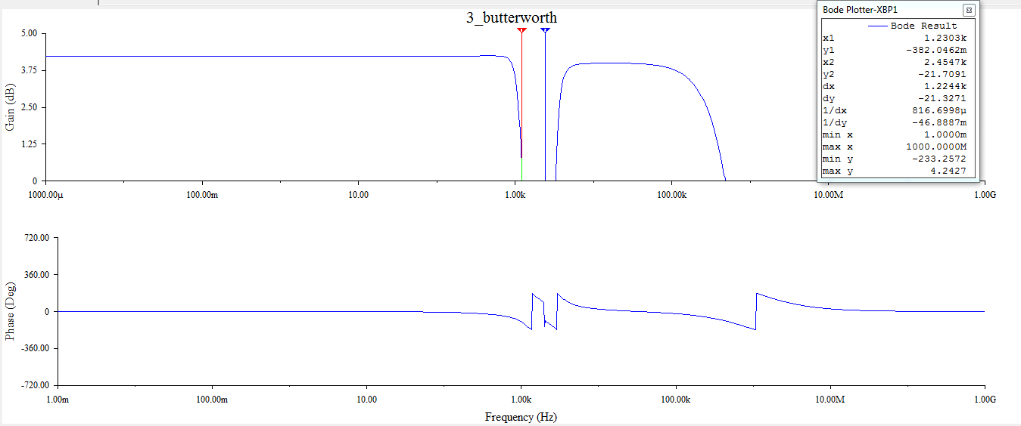

Σχήμα 3.9 Απόκριση πλάτους ζωνοδιαβατού φίλτρου Butterworth

Από αυτά τα διαγράμματα λοιπόν γίνεται φανερό ότι φίλτρο πληροί τις προδιαγραφές που τέθηκαν.

Εισάγουμε τώρα στο κύκλωμα μια πηγή διέγερσης της μορφής:
Στην συνέχεια χρησιμοποιούμε έναν παλμογράφο στην είσοδο και την έξοδο και δημιουργούμε τα αντίστοιχα figures για το παραπάνω πείραμα.

Έξοδος Παλμογράφου:
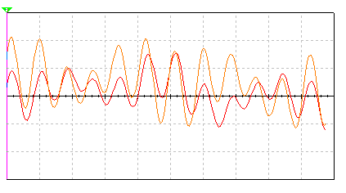
Είσοδος
Έξοδος

Σχήμα 3.10 Κοινό σήμα εισόδου και εξόδου

Σε αυτό το σημείο της άσκησης θέλουμε να δημιουργήσουμε τα φάσματα εισόδου και εξόδου του φίλτρου. Για να γίνει κάτι τέτοιο μπορούμε να χρησιμοποιήσουμε την χρησιμοποιούμε τον Spectrum Analyzer του Multisim και αναλύουμε τα φάσματα μέσω του Analysis Graph.

Κατά συνέπεια, στην επόμενη σελίδα παρουσιάζουμε τα φάσματα FOURIER που προέκυψαν από τον Spectrum Analyzer.

Φάσμα Σήματος Εισόδου :

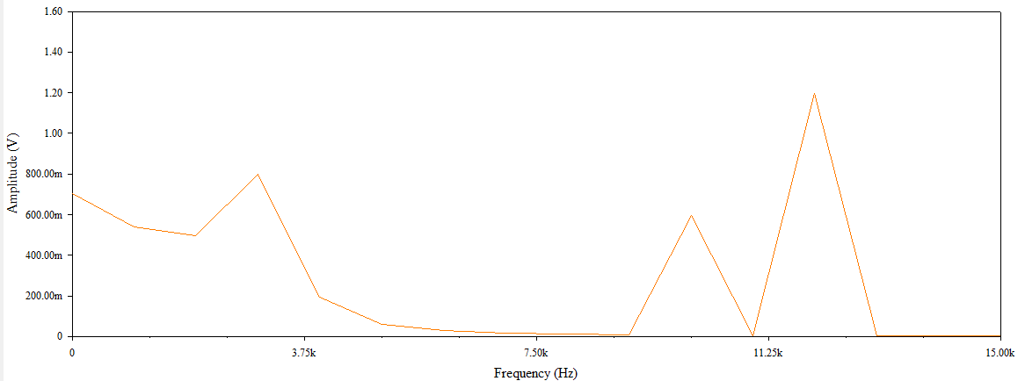

Σχήμα 3.11 Φάσμα Σήματος Εισόδου
Φάσμα Σήματος Εξόδου :
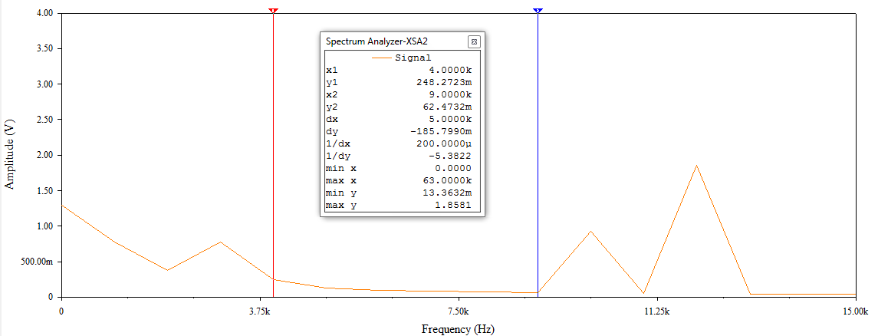

Σχήμα 3.12 Φάσμα Σήματος Εξόδου

Συμπέρασμα: Παρατηρούμε ότι περνάνε όλα τα σήματα γιατί κανένα δεν βρίσκεται εντός της ζώνης αποκοπής και επίσης τα ενισχύει λόγω της ρύθμισης κέρδους. Το φίλτρο είναι ζωνοφρακτικό («περνάνε» οι συχνότητες f<fdiodou1 και f>fdiodou2).

Εργασία Δ : Σχεδίαση Ανωδιαβατών φίλτρων

ΑΝΩΔΙΑΒΑΤΟ ΦΙΛΤΡΟ INVERSE CHEBYSEV

Να σχεδιασθεί ένα ανωδιαβατό φίλτρο Inverse Chebysev το οποίο να πληροί τις παρακάτω προδιαγραφές συχνότητας και απόσβεσης:
f_{p} = 4.0 KHz , f_{s} = 1.9 KHz ,
και
a_{max} =0. 5 dB , a_{min} =22,3 dB.

Το κέρδος στις υψηλές συχνότητες να είναι 10 dB.

A. Αναλυτική Σχεδίαση του Φίλτρου
• Υπολογισμός της Συνάρτησης Μεταφοράς
Στα πλαίσια της διαδικασίας σχεδίασης θα πρέπει αρχικά να υπολογίσουμε την τάξη του φίλτρου που απαιτείται. Για να γίνει αυτό θα χρησιμοποιήσουμε τον παρακάτω τύπο :

όπου 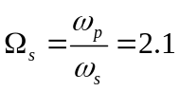έτσι ώστε Ω_{p}=1

Θα μετατρέψουμε τώρα τις συχνότητες f_{p} και f_{s} άρα θα έχουμε :
ω_{p}= 25132.7 rad/sec
ω_{s}= 11967.1 rad/sec

Μετά την αντικατάσταση των δεδομένων μας από τον τύπο προκύπτει η τιμή n=3.15.
Επειδή το n που προέκυψε δεν είναι ακέραιος επιλέγουμε τον αμέσως επόμενο ακέραιο. Δηλαδή ,
n = 4 η τάξη του συστήματος

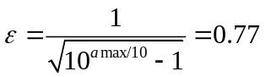και 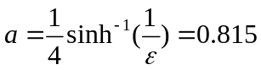

Οι πόλοι της συνάρτησης μεταφοράς, οι γωνίες καθώς και τα αντίστοιχα Q των ριζών προκύπτουν για n=4 και φαίνονται στον παρακάτω πίνακα:

ψ_{κ} | σ_{κ} jω_{κ} | Ω_{κ} | Q_{κ}
22.5º | -0.84j0.52 | 0.99 | 0.59
67.5º | -0.35j1.25 | 1.3 | 1.85
Όπου
,
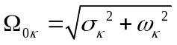και 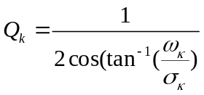

Σχήμα 4.1 Γωνίες Butterworth για n=4.

Αντιστρέφουμε τους πόλους και έχουμε:

ψ_{κ} | σ_{κ} jω_{κ} | Ω_{κ} | Q_{κ}
22.5º | -0.93j0.39 | 1.01 | 0.59
67.5º | -0.3j0.71 | 0.77 | 1.85

Τα μηδενικά της απόκρισης ICH είναι:

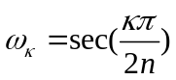 κ=1,2

Ω_{Ζ1,2}=1.0824, Ω_{Ζ3,4}=2.613

Μετά:
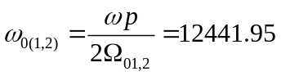rad/s , 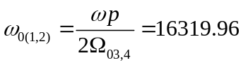rad/s
ω_{z1,2}=11609.73 rad/s, ω_{z3,4}=4809.17 rad/s

Άρα η συνάρτηση μεταφοράς που πρέπει να υλοποιηθεί θα αποτελείται από 2 μονάδες οι οποίες και φαίνονται παρακάτω σε διαγραμματική μορφή.
ω_{o}=12441.95
ωz=11609.73
Q1=0.766
ω_{o}=16319.96
ωz=4809.17
Q₂=3.424

Μονάδα 1 (Ι) Μονάδα 2 (ΙΙ)

• Υλοποίηση της Συνάρτησης Μεταφοράς
Θα θεωρήσουμε προσωρινά Ω_{ο}’=1 και θα υλοποιήσουμε τις κανονικοποιημένες μονάδες και στην συνέχεια θα κάνουμε κλιμακοποίηση έτσι ώστε οι μονάδες HPN να έχουν τουλάχιστον από ένα πυκνώτη με τιμή 1 μF.

ΜΟΝΑΔΑ ( Ι )
Η πρώτη αυτή μονάδα υλοποιείται με ένα φίλτρο HPN δεύτερης τάξης.

ω₀=1, ω_{z}=0.39

Έτσι έχουμε:
k₁=5.58
R₁=R₃=1
R₂=20, R₄=2.64, C=0.22, k₂=0.73
K=4.78 κέρδος HPN στις υψηλές συχνότητες

Κλιμακοποίηση
k_{f}=12441.93 rad/s
k_{m}=17.68
R₁=R₃=17.68 Ω
R₂=353.64 Ω, R₄=46.68 Ω, C=1 μF, C₁=k₁C=5.58 μF

ΜΟΝΑΔΑ ( ΙΙ )
Αυτή η μονάδα υλοποιείται επίσης με ένα φίλτρο HPN δεύτερης τάξης.

ω₀=1, ω_{z}=0.71

Έτσι έχουμε:
k₁=0.98
R₁=R₃=1
R₂=30.4, R₄=10.2, C=0.18, k₂=0.91
K=1.81 κέρδος HPN στις υψηλές συχνότητες

Κλιμακοποίηση
k_{f}=16319.94 rad/s, k_{m}=11.03
R₁=R₃=11.03 Ω
R₂=335.3 Ω, R₄=112.51 Ω, C=1 μF, C₁=k₁C=0.98 μF

• Ρύθμιση Κέρδους
Θέλουμε να ρυθμίσουμε το κέρδος έτσι ώστε το κέρδος του φίλτρου να είναι 10 dB στις υψηλές συχνότητες.

Έχουμε Κ_{tot}=Κ₁ Κ₂ =8.6518
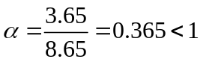

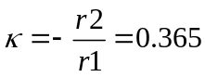, r2=3.65 ΚΩ, r1=10 ΚΩ
Συναρτήσεις Μεταφοράς Μονάδων
Η συνολική συνάρτηση μεταφοράς του ανωδιαβατού φίλτρου Inverse Chebysev:
Τ_{HP}(s)=α * T₁(s) * T₂(s)

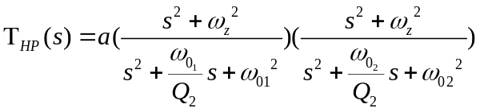
Στο πιο κάτω σχήμα φαίνεται το τελικό κύκλωμα, το επιθυμητό δηλαδή ανωδιαβατό φίλτρο Inverse Chebysev με ότι στοιχείο είναι απαραίτητο αλλά και με τις απαιτούμενες τιμές όλων των στοιχείων για την ικανοποίηση των ζητούμενων προδιαγραφών.
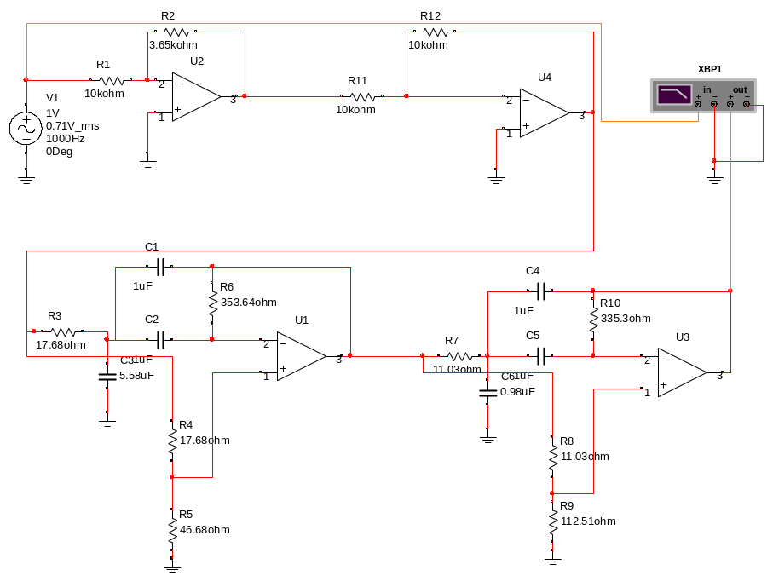Ρύθμιση Κέρδους

Μονάδα (Ι) Μονάδα (ΙΙ)

Σχήμα 4.2 Συνολικό Κύκλωμα Ανωδιαβατού Φίλτρου Inverse Chebysev
B. Μελέτη της Συνάρτησης Μεταφοράς στο MATLAB
Εισάγουμε στο πρόγραμμα MATLAB τις επί μέρους συναρτήσεις μεταφοράς των δύο μονάδων αλλά και την συνολική συνάρτηση μεταφοράς του φίλτρου και παίρνουμε τις αποκρίσεις πλάτους σε dB.
Η απόκριση πλάτους σε dB για την πρώτη και την δεύτερη μονάδα φαίνονται παρακάτω. Τα παρακάτω διαγράμματα προέκυψαν στο Matlab χρησιμοποιώντας την εντολή ltiview με όρισμα κάθε φορά την συνάρτηση μεταφοράς των επί μέρους συστημάτων.

1^{η} Μονάδα : Φίλτρο HPN
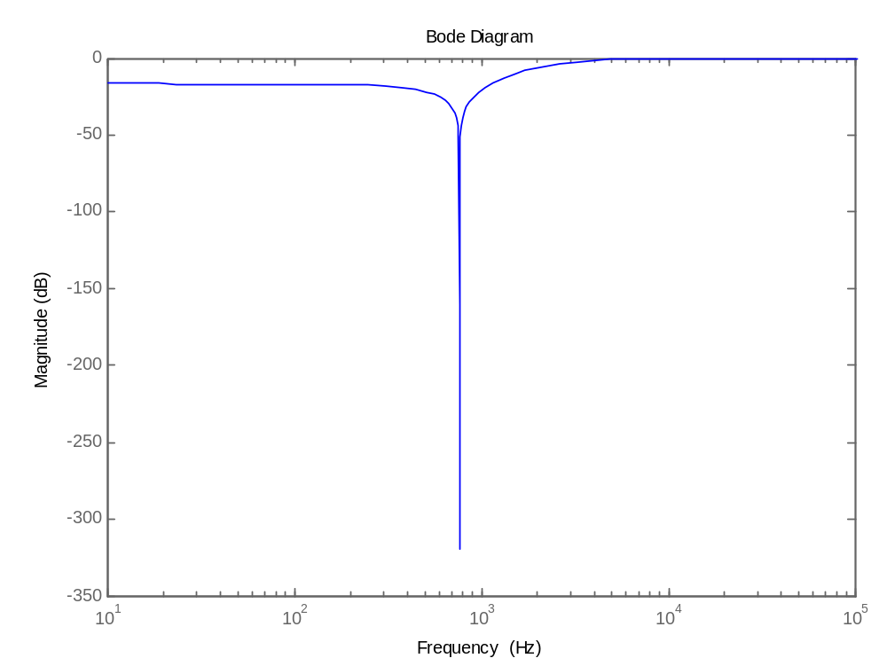

Σχήμα 4.3 Απόκριση πλάτους 1^{ης} μονάδας

2^{η} Μονάδα : Φίλτρο HPN
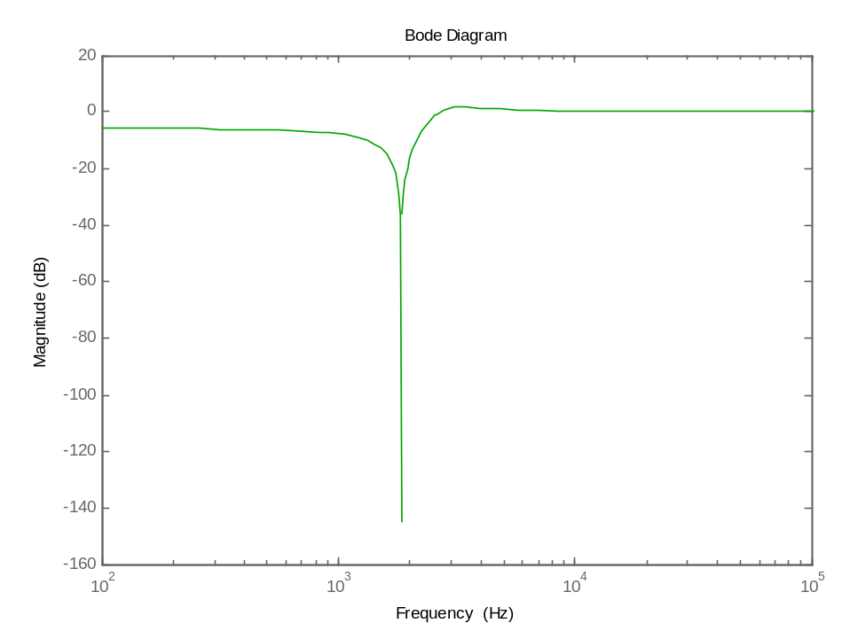

Σχήμα 4.4 Απόκριση πλάτους 2^{ης} μονάδας

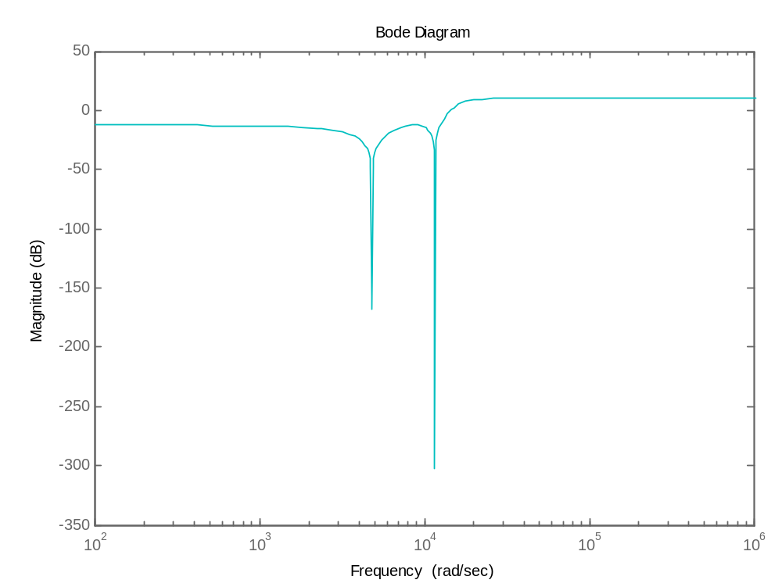
Παρακάτω βλέπουμε την απόκριση πλάτους της συνολικής συνάρτησης μεταφοράς του φίλτρου συναρτήσει της συχνότητας.

Σχήμα 4.5 Απόκριση πλάτους της συνολικής συνάρτησης μεταφοράς
Σε αυτό το σημείο παραθέτουμε όλες τις παραπάνω αποκρίσεις σε ένα κοινό διάγραμμα Bode.
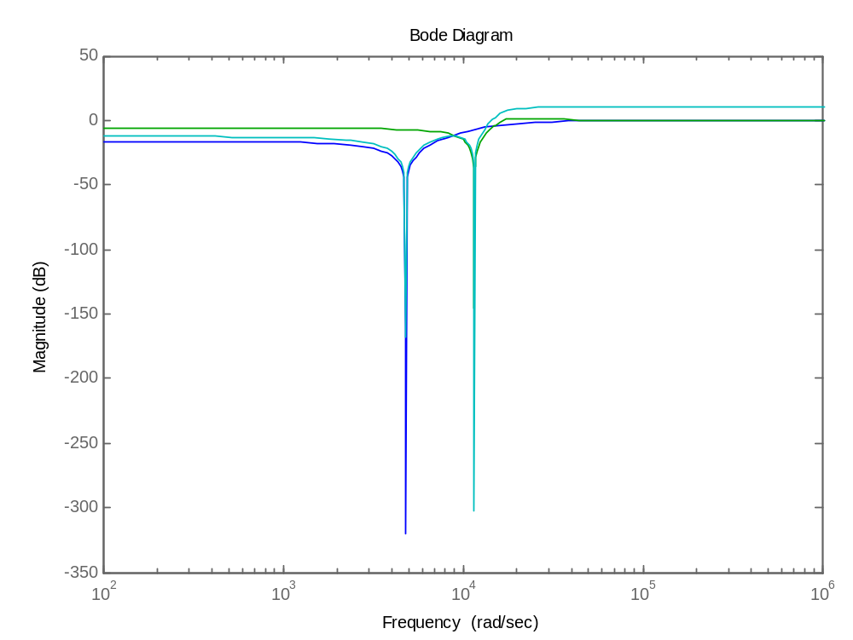

Σχήμα 4.6 Απόκριση πλάτους

Παρακάτω φαίνεται η συνάρτηση απόσβεσης σε dB της συνολικής συνάρτησης μεταφοράς συναρτήσει της συχνότητας.
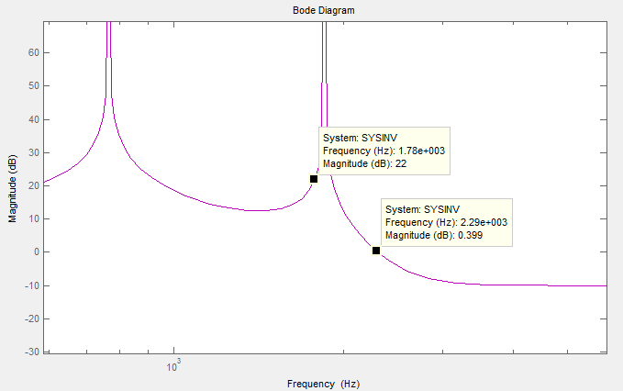

Σχήμα 4.7 Απόσβεση συνολικής συνάρτησης μεταφοράς με ρύθμιση κέρδους

Στην συνάρτηση απόσβεσης σημειώνουμε τις κρίσιμες συχνότητες οι οποίες καθορίζουν την ζώνη διόδου και αποκοπής , δηλαδή την f_{p}=4 KHz και την f_{s}=1.9 KHz, καθώς και τις αντίστοιχες αποσβέσεις. Επειδή όμως το αποτέλεσμα είναι σχετικό, εξαρτάται δηλαδή και από την ρύθμιση του κέρδους που έχουμε κάνει είναι φανερό ότι πληρείται η προδιαγραφή α_{max}= 0.5 dB και α_{min}= 22.3 dB.

Πριν την ρύθμιση κέρδους η συνάρτηση απόσβεσης δίνεται από το παρακάτω διάγραμμα στο οποίο φαίνεται ξεκάθαρα ότι καλύπτονται οι προδιαγραφές που έχουν τεθεί.
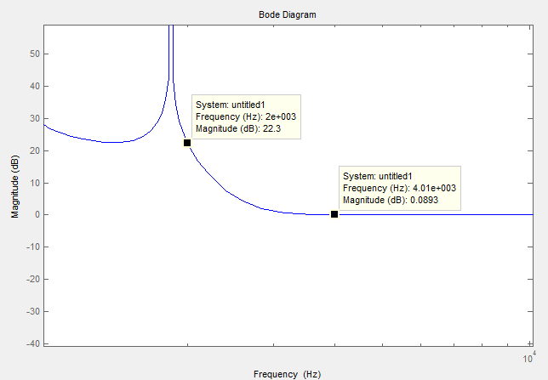

Σχήμα 4.8 Απόσβεση συνολικής συνάρτησης μεταφοράς χωρίς ρύθμιση κέρδους

Γ. Υλοποίηση του Κυκλώματος του Φίλτρου στο Multisim 2001

Σχεδιάζουμε το κύκλωμα μας στο Multisim 2001 προκειμένου να ελέγξουμε αν υλοποιεί την συνολική συνάρτηση μεταφοράς που αναλύθηκε στο προηγούμενο στάδιο της εργασίας αλλά και για να διερευνήσουμε την απόκριση του φίλτρου όταν αυτό διεγείρεται από ένα στοιχειώδες περιοδικό σήμα.

Εισάγουμε λοιπόν όπως είδαμε πιο πάνω τις διάφορες μονάδες του φίλτρου που έχουν σχεδιασθεί στην προηγούμενη φάση της εργασίας στο περιβάλλον Multisim 2001 και παίρνουμε το παρακάτω κύκλωμα.

Σχήμα 4.9 Συνολικό Κύκλωμα Ανωδιαβατού φίλτρου Ιnverse Chebysev

Στο κύκλωμα που έχουμε σχεδιάσει χρησιμοποιούμε τον Bode-Plotter για να προκύψει η απόκριση συχνότητας του φίλτρου-κυκλώματος. Το διάγραμμα που παίρνουμε χρησιμοποιώντας το ‘Analysis Graphs’ του Multisim είναι:
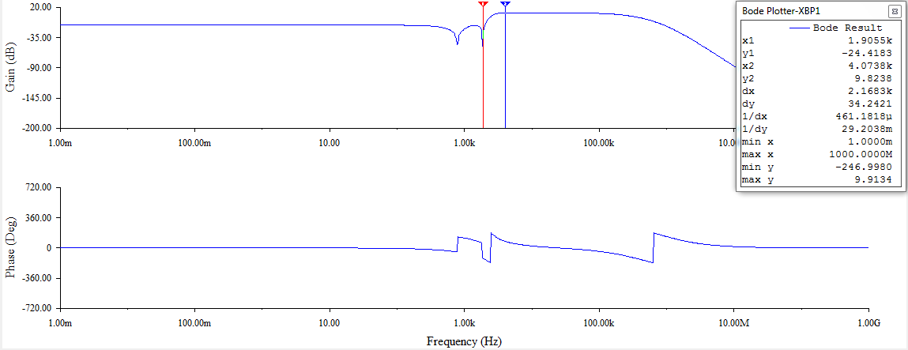

Σχήμα 1.10 Απόκριση πλάτους Ανωδιαβατού φίλτρου Inverse Chebysev

Από αυτά τα διαγράμματα λοιπόν γίνεται φανερό ότι to φίλτρο πληροί τις προδιαγραφές που τέθηκαν.

Εισάγουμε τώρα στο κύκλωμα μια πηγή διέγερσης της μορφής:

Στην συνέχεια χρησιμοποιούμε έναν παλμογράφο στην είσοδο και την έξοδο και δημιουργούμε τα αντίστοιχα figures για το παραπάνω πείραμα.

Έξοδος Παλμογράφου:
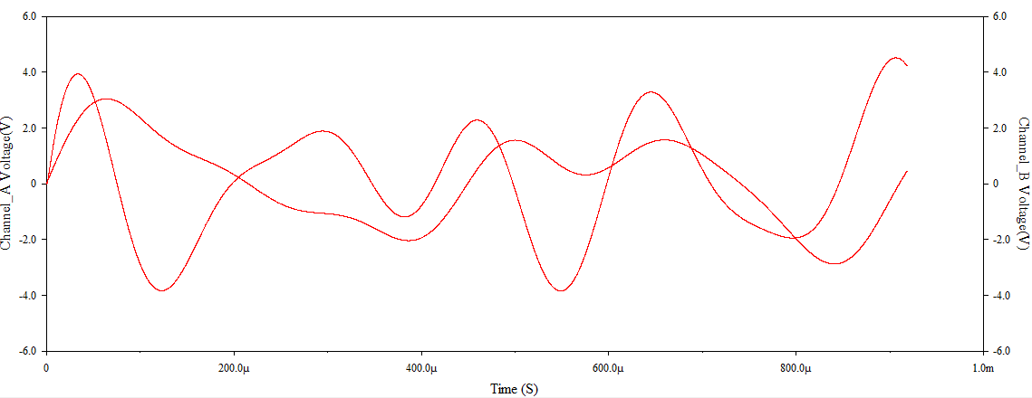
Είσοδος
Έξοδος

Σχήμα 4.11 Κοινό σήμα εισόδου και εξόδου

Σε αυτό το σημείο της άσκησης θέλουμε να δημιουργήσουμε τα φάσματα εισόδου και εξόδου του φίλτρου. Για να γίνει κάτι τέτοιο μπορούμε να χρησιμοποιήσουμε την χρησιμοποιούμε τον Spectrum Analyzer του Multisim και αναλύουμε τα φάσματα μέσω του Analysis Graph.

Κατά συνέπεια, στην επόμενη σελίδα παρουσιάζουμε τα φάσματα FOURIER που προέκυψαν από τον Spectrum Analyzer.

Φάσμα Σήματος Εισόδου :
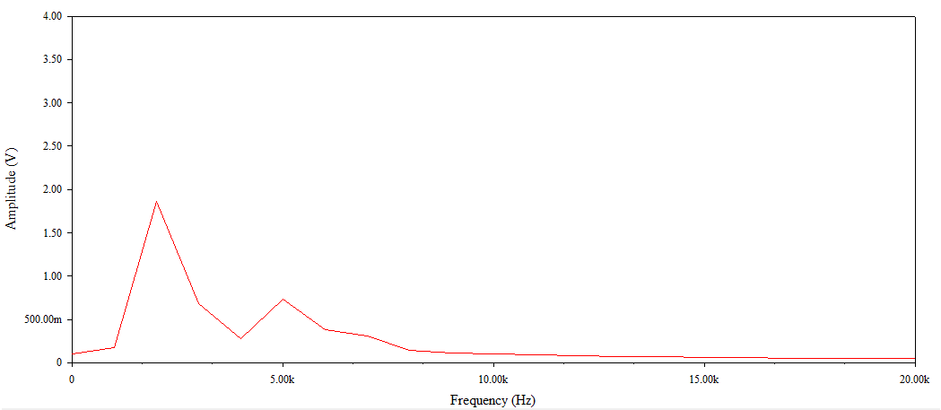

Σχήμα 4.12 Φάσμα Σήματος Εισόδου

Φάσμα Σήματος Εξόδου :

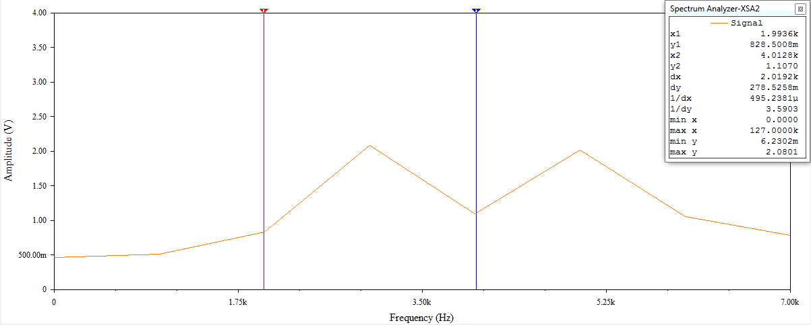

Σχήμα 4.13 Φάσμα Σήματος Εξόδου

Συμπέρασμα: Παρατηρούμε ότι μέχρι τη συχνότητα αποκοπής f=1.9 KHz δεν «περνάει» κανένα σήμα ενώ από τη συχνότητα διόδου f=4 KHz περνάνε όλα πράγμα απόλυτα φυσιολογικό αφού έχουμε ανωδιαβατό φίλτρο («περνάνε» οι συχνότητες f>fdiodou).

